CÔNG TY CỔ PHẦN CÔNG NGHỆ UCALL VIỆT NAM • ADAHUB CRM
HƯỚNG DẪN SỬ DỤNG HỆ THỐNG
Phân hệ: Quản lý Khách hàng Cá nhân (Contact & Customer 360°)
Cẩm nang hướng dẫn vận hành toàn diện phân hệ Khách hàng trên nền tảng UCALL / Adahub CRM. Bao gồm quy trình thao tác màn hình danh sách, cấu hình chế độ xem (Views), bộ lọc nâng cao, thao tác sửa trực tiếp và tự động lưu (Autosave), tác vụ xử lý hàng loạt tích hợp Callbot AI và Telesale, màn hình chi tiết 360 độ liên kết 6 thực thể kinh doanh, quản trị 17 kiểu trường dữ liệu tùy chỉnh và quy trình nhập/xuất dữ liệu chuẩn quốc tế.
Thuộc tính tài liệu | Chi tiết thông tin cấu hình & Ban hành
Hệ thống phần mềm | UCALL CRM / Adahub Multi-tenant Enterprise Platform
Phiên bản tài liệu | 2.0 (Cập nhật toàn diện kèm hình ảnh thực tế)
Ngày ban hành | 23/09/2026
Đơn vị phát triển | UCALL Vietnam Product & Engineering Team
Đối tượng áp dụng | Sales Executives, Telesales, Marketing Ops, Customer Support & Quản trị viên (Admin)
Tiêu chuẩn tài liệu | Enterprise Help Center & Standard Operating Procedure (SOP)

MỤC LỤC TỔNG QUAN NỘI DUNG
Chương | Tên chương & Phạm vi hướng dẫn | Các tính năng & Thao tác trọng tâm
I | Tổng quan & Bối cảnh phân hệ Khách hàng | Định danh Contact vs Enterprise, Bức tranh 360°, Tự động hóa Callbot, Cảnh báo an toàn dữ liệu.
II | Màn hình Danh sách & Chế độ xem (List & Views) | Tạo và phân quyền View, Bộ lọc đa điều kiện AND/OR, Tùy biến cột, Ghim cột, Inline Edit, Autosave, Quick actions.
III | Thao tác Hàng loạt trên Khách hàng (Bulk Actions) | Quy trình 5 bước Sửa hàng loạt, Thêm vào Callbot AI, Phân bổ Telesale, Gửi Email, Danh sách tĩnh, Xóa hàng loạt.
IV | Màn hình Chi tiết Khách hàng 360° (Contact Detail) | Bố cục 3 cột, Cột trái (Hồ sơ), Cột giữa (Ghi chú, Gọi điện, Nghe ghi âm, Timeline), Cột phải (6 thực thể liên kết).
V | Cấu hình Hệ thống & Trường Dữ liệu Tùy chỉnh | 4 bước tạo trường, Bảng tra cứu 17 kiểu dữ liệu, 4 cờ điều khiển, Cơ chế Round-Robin và Thu hồi Lead.
VI | Quy trình Nhập & Xuất Dữ liệu (Import / Export) | Wizard 3 bước: Upload, Mapping, Xử lý trùng lặp (Duplicate resolution), Xuất báo cáo Excel.
VII | Bảng Xử lý Sự cố Thường gặp (Troubleshooting) | Hướng dẫn khắc phục lỗi VoIP, Autosave, Phân quyền xóa dữ liệu, Lỗi nạp Callbot, Lỗi file Excel.
VIII | Câu hỏi Thường gặp (Frequently Asked Questions) | Giải đáp thắc mắc về an toàn dữ liệu, khôi phục lead, phân quyền xem và tích hợp chiến dịch.

CHƯƠNG I: TỔNG QUAN & BỐI CẢNH PHÂN HỆ KHÁCH HÀNG CÁ NHÂN
Trong hệ thống UCALL CRM, khách hàng được phân định thành 2 nhóm đối tượng:
- Khách hàng Cá nhân (Contact): Người liên hệ cụ thể với số điện thoại, email, chức vụ và hành vi tương tác riêng.
- Khách hàng Doanh nghiệp (Enterprise): Pháp nhân công ty, tổ chức mà một hoặc nhiều khách hàng cá nhân trực thuộc (mô hình B2B).
Các trường hợp ứng dụng thực tế:
- Chiến dịch Tiếp cận Tự động (Outbound Campaign Integration): Lọc danh sách khách hàng tiềm năng theo tiêu chí nâng cao để đưa trực tiếp vào chiến dịch Callbot AI (gọi tự động hàng loạt bằng giọng nói AI) hoặc phân bổ cho đội ngũ Telesale gọi điện thủ công.
- Góc nhìn Khách hàng 360° (Customer 360 Lifecycle): Nhân viên kinh doanh và chăm sóc khách hàng xem trọn vẹn lịch sử trao đổi, file ghi âm cuộc gọi, ghi chú, đơn hàng và tiến độ xử lý trên một màn hình duy nhất.
- Tùy biến Không gian làm việc (Custom Views & Workspaces): Mỗi nhóm làm việc (Marketing, Sales, Chăm sóc khách hàng) thiết lập và lưu các Chế độ xem (View) riêng biệt theo trạng thái phễu hoặc nhân viên phụ trách.
- Bảo vệ Dữ liệu Doanh nghiệp: Ngăn ngừa việc thất thoát khách hàng tiềm năng bằng cơ chế tự động phân chia lead và tự động thu hồi lead về kho chung nếu nhân viên không tương tác.
⚠️ CẢNH BÁO AN TOÀN DỮ LIỆU
CẢNH BÁO AN TOÀN DỮ LIỆU: Thao tác Xóa khách hàng là hành động xóa vĩnh viễn và KHÔNG THỂ KHÔI PHỤC. Toàn bộ dữ liệu gắn liền gồm lịch sử cuộc gọi, file ghi âm, ghi chú, đơn hàng và tiến trình liên quan sẽ bị xóa khỏi hệ thống. Vui lòng cân nhắc chuyển trạng thái khách hàng sang "Không tiềm năng" thay vì xóa.

CHƯƠNG II: QUẢN LÝ DANH SÁCH & CHẾ ĐỘ XEM (LIST & VIEWS)
ℹ️ BỐI CẢNH & MỤC TIÊU
Mục tiêu: Giúp nhân viên kinh doanh, marketing và quản lý linh hoạt tùy biến không gian làm việc theo nhu cầu, lưu trữ các bộ lọc tìm kiếm thường dùng, phân quyền truy cập chế độ xem và chỉnh sửa dữ liệu siêu tốc trên bảng.

II.1 Các trường hợp sử dụng phổ biến (Use Cases)
- Phân luồng khách hàng theo giai đoạn: Tạo chế độ xem riêng cho "Khách hàng mới chưa gọi", "Khách hàng đang chăm sóc" và "Khách hàng VIP".
- Tùy biến bảng dữ liệu theo phòng ban: Đội ngũ Telesale chỉ cần hiển thị các cột Số điện thoại, Trạng thái cuộc gọi gần nhất, Ghi chú; đội ngũ Kế toán cần hiển thị Mã số thuế, Địa chỉ xuất hóa đơn, Doanh thu.
- Thao tác cập nhật dữ liệu nhanh: Sử dụng tính năng sửa trực tiếp trên ô (Inline Edit) kết hợp Tự động lưu (Autosave) để cập nhật thông tin hàng chục khách hàng mà không cần mở từng trang chi tiết.

II.2 Hướng dẫn thao tác từng bước (Từng bước có ảnh minh họa)
Đường dẫn truy cập: Tại thanh menu bên trái, chọn Khách hàng > Cá nhân (hoặc truy cập đường dẫn: /dashboard/<mã_công_ty>/contacts/contact).
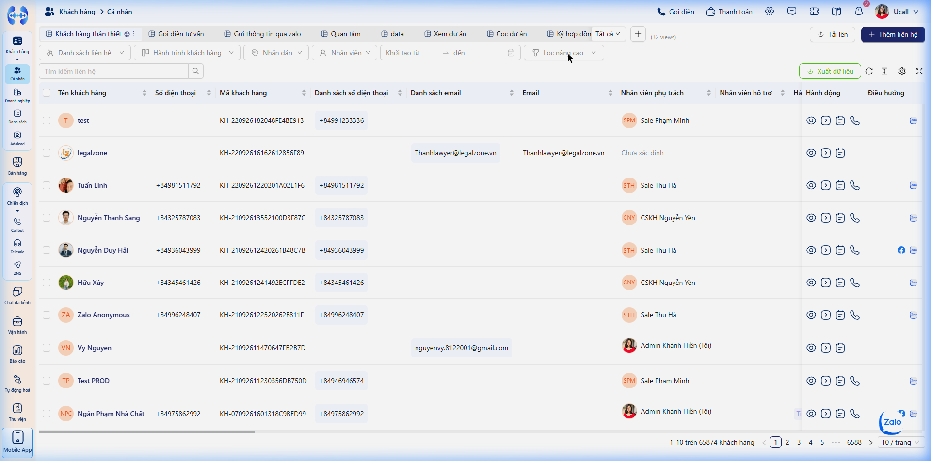
Giao diện danh sách khách hàng với hệ thống View tabs, thanh công cụ tìm kiếm và bảng dữ liệu.

1. Quản lý Chế độ xem (Views) & Phân quyền truy cập
Chế độ xem (View) giúp bạn lưu lại toàn bộ cấu hình hiển thị gồm: Điều kiện lọc, Thứ tự sắp xếp (Sort) và Danh sách các cột trường dữ liệu hiển thị.
Bước 1: Bấm biểu tượng Thêm chế độ xem
Trên thanh tab Chế độ xem (phía trên bảng danh sách), bấm vào biểu tượng `+` Thêm chế độ xem (hoặc tab dấu cộng).
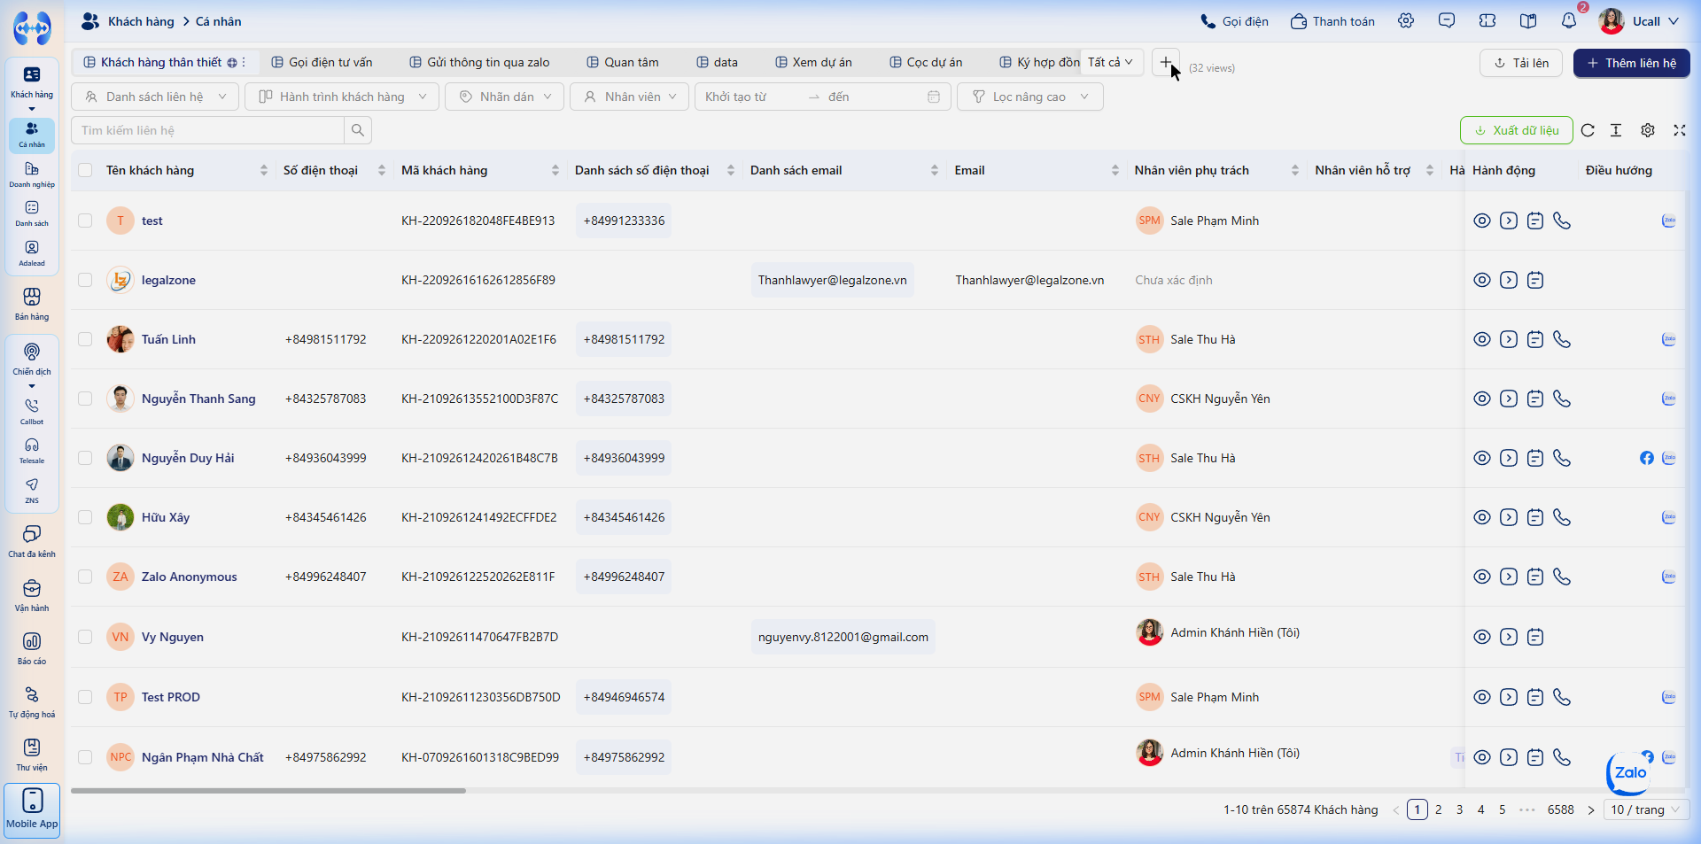
Bước 1: Bấm biểu tượng dấu cộng trên thanh tab chế độ xem.
Bước 2: Đặt tên và cấu hình kiểu hiển thị
Trong cửa sổ Đặt tên chế độ xem, cấu hình các thông số:
- Tên chế độ xem: Nhập tên gợi nhớ rõ ràng (Ví dụ: "Lead nóng trong ngày", "Khách hàng khu vực TP.HCM").
- Chọn kiểu chế độ xem:
- Danh sách (List view): Dạng bảng tính hiển thị nhiều dòng và cột dữ liệu.
- Kanban (Kanban view): Dạng các cột thẻ kéo thả theo trạng thái hành trình mua hàng.
- Bấm Lưu lại để tạo tab view mới.
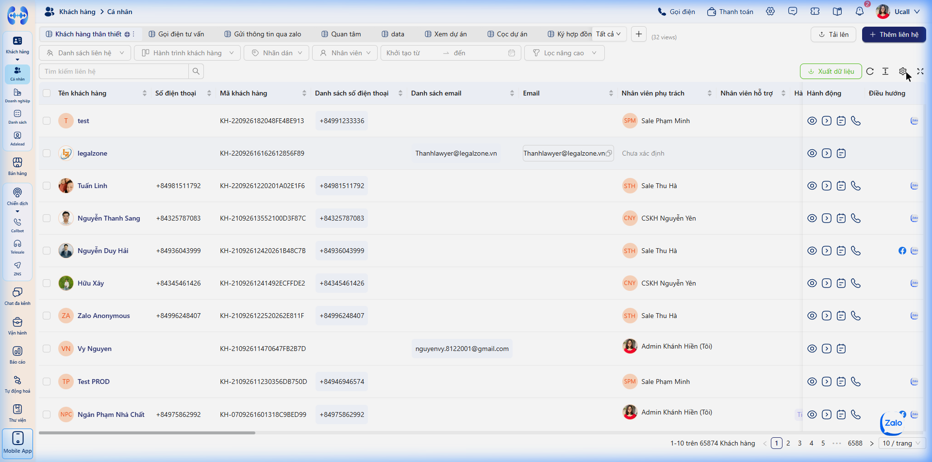
Bước 2: Cửa sổ Đặt tên chế độ xem và lựa chọn kiểu hiển thị Danh sách hoặc Kanban.
Bước 3: Đổi tên, Sao chép hoặc Phân quyền Chế độ xem
Di chuột vào tên tab chế độ xem, bấm vào biểu tượng mũi tên hoặc `···` (Ba chấm) để mở menu quản trị:
- Đổi tên chế độ xem: Nhập tên mới cho tab.
- Sao chép chế độ xem: Nhân bản cấu hình view hiện tại để tạo ra một view biến thể khác mà không phải cấu hình lại từ đầu.
- Cấu hình chế độ xem: Điều chỉnh quyền truy cập:
- Công khai (Public): Toàn bộ nhân viên trong công ty đều nhìn thấy và sử dụng được tab này.
- Riêng tư (Private): Chỉ duy nhất tài khoản của bạn nhìn thấy.
- Theo nhóm / Vai trò (Role-based): Chỉ cấp quyền xem cho các phòng ban cụ thể.
- Xóa chế độ xem: Xóa tab view (chỉ xóa cấu hình hiển thị, không làm mất dữ liệu khách hàng).
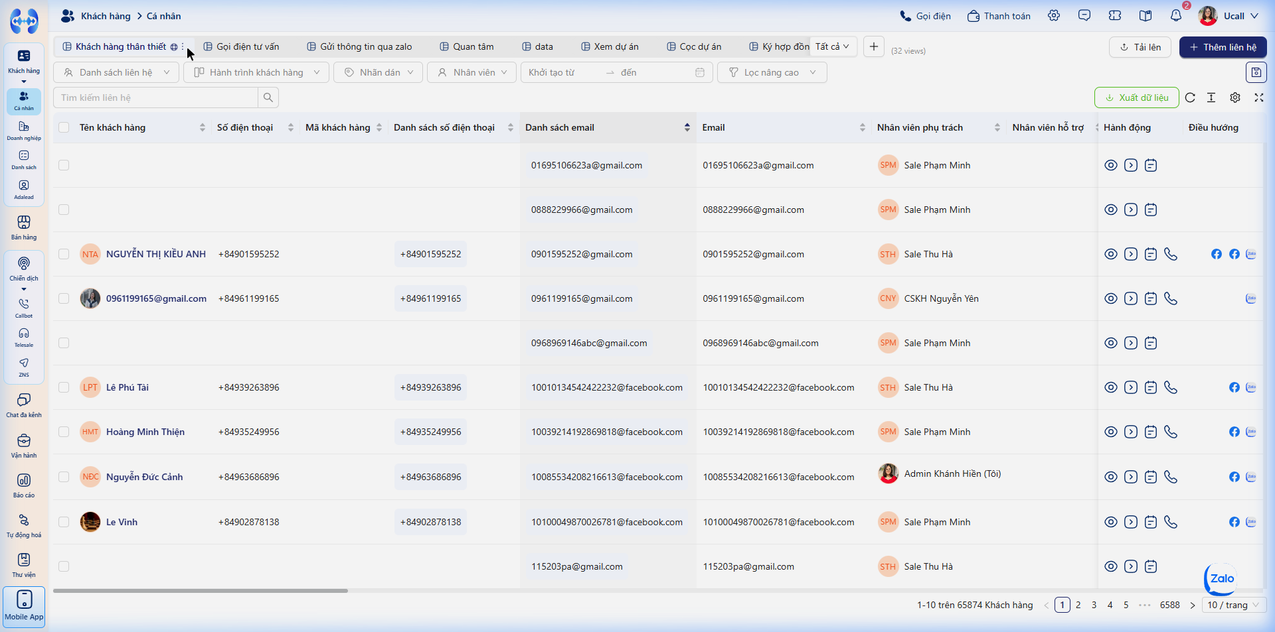
Bước 3: Menu tùy chọn: Đổi tên, Sao chép, Cấu hình chế độ xem và Xóa.
Bước 4: Lưu cấu hình vào Chế độ xem
Mỗi khi bạn thực hiện thay đổi bộ lọc, sắp xếp lại cột hoặc ẩn/hiện trường thông tin, biểu tượng Lưu chế độ xem (chiếc đĩa mềm) sẽ sáng lên cạnh tên tab. Bấm nút này để cập nhật vĩnh viễn cấu hình vào view.
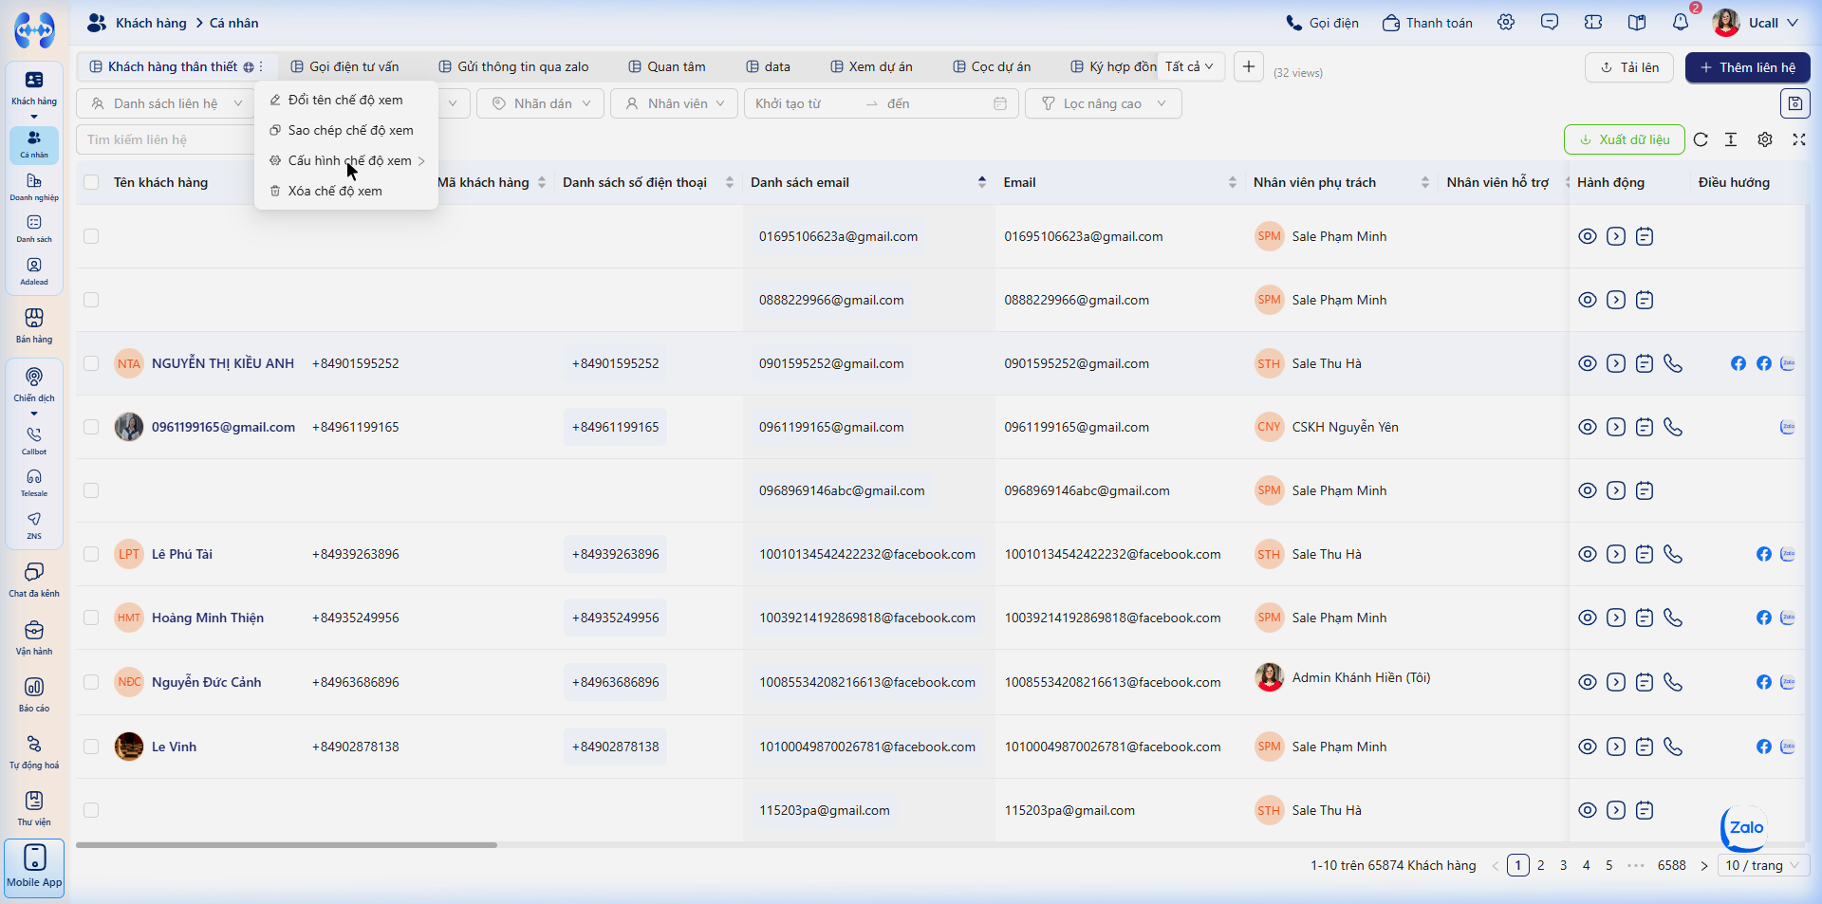
Bước 4: Bấm vào biểu tượng đĩa mềm để lưu cấu hình bộ lọc, sắp xếp và cột vào view hiện tại.

2. Thiết lập Bộ lọc & Lọc nâng cao (Advanced Filters)
Bước 1: Mở giao diện Lọc nâng cao
Trên thanh công cụ phía trên bảng danh sách, bấm vào nút Lọc nâng cao.
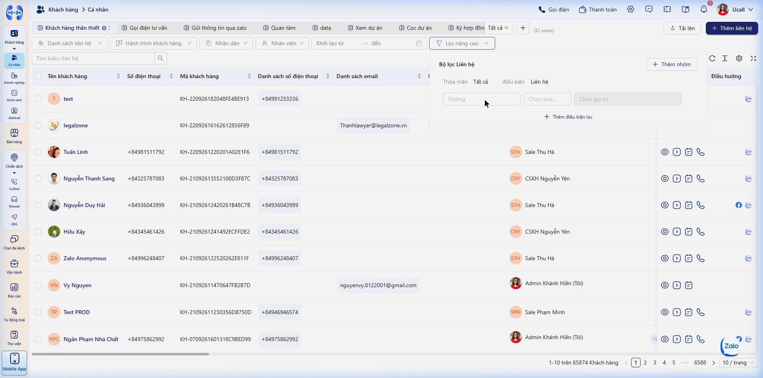
Bước 1: Bấm nút Lọc nâng cao để mở ngăn thiết lập điều kiện.
Bước 2: Thiết lập các dòng điều kiện ghép nối logic
- Bấm `+` Thêm điều kiện:
- Chọn trường: Chọn bất kỳ trường dữ liệu mặc định hoặc trường tùy chỉnh nào (Tỉnh/Thành phố, Giới tính, Doanh thu, Lần tương tác cuối...).
- Toán tử: Lựa chọn phép so sánh phù hợp (Bằng, Không bằng, Chứa, Không chứa, Trong khoảng, Đã có dữ liệu, Chưa có dữ liệu).
- Giá trị so sánh: Nhập giá trị văn bản hoặc chọn từ danh sách.
- Ghép nối điều kiện logic:
- Chọn VÀ (AND): Khách hàng phải đồng thời thỏa mãn tất cả các tiêu chí.
- Chọn HOẶC (OR): Khách hàng chỉ cần thỏa mãn một trong các tiêu chí.
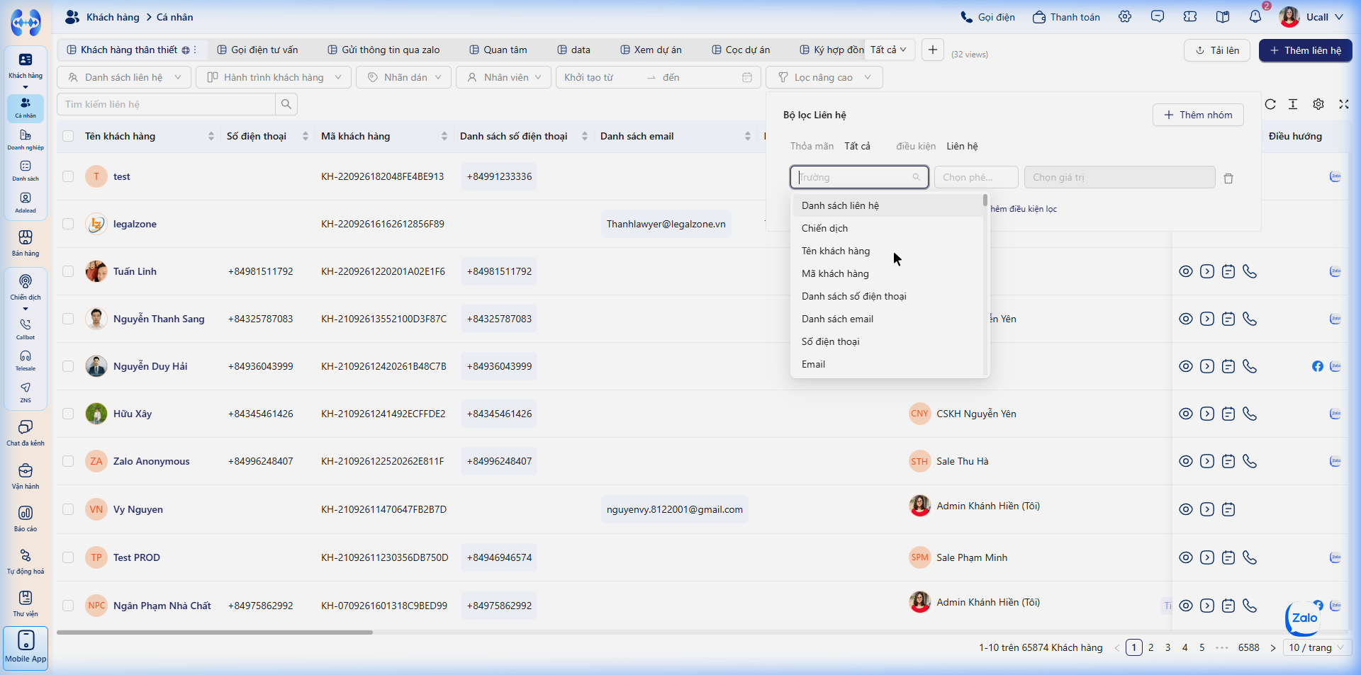
Bước 2: Thêm các dòng điều kiện lọc và lựa chọn logic VÀ / HOẶC.
Bước 3: Áp dụng và xem kết quả lọc
Bấm nút Áp dụng. Bảng dữ liệu sẽ lập tức lọc ra danh sách khách hàng thỏa mãn các điều kiện vừa thiết lập.
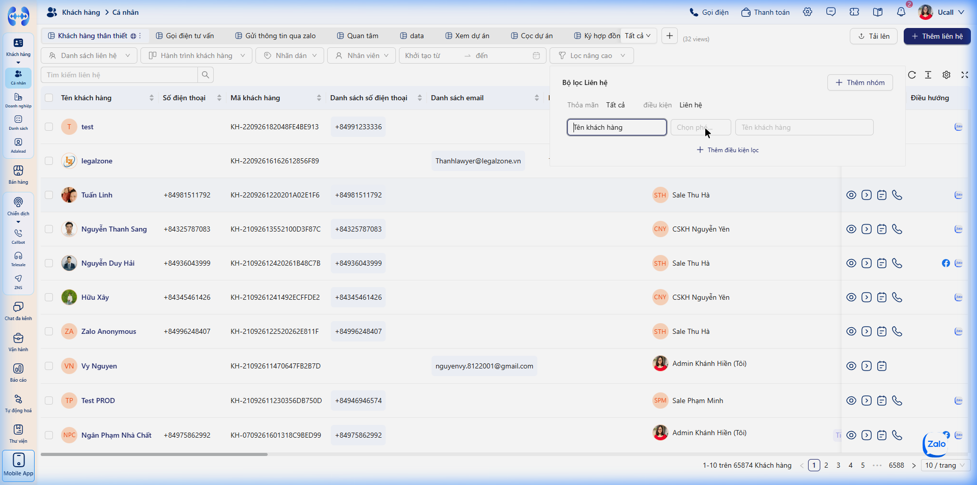
Bước 3: Kết quả danh sách khách hàng sau khi áp dụng bộ lọc nâng cao.

3. Tùy chỉnh Cột hiển thị & Sắp xếp (Sort & Columns)
Bước 1: Mở cửa sổ Cấu hình cột
Bấm vào biểu tượng Bánh răng / Cột ở góc trên bên phải của bảng dữ liệu.
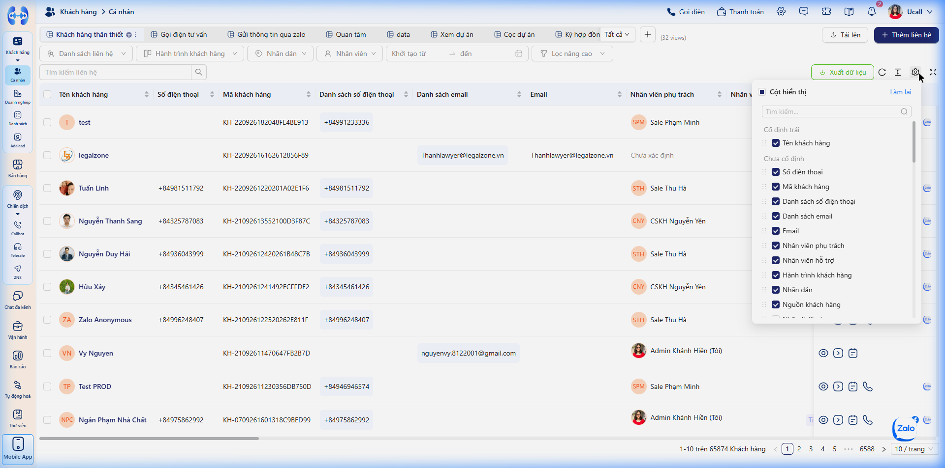
Bước 1: Bấm biểu tượng bánh răng ở góc phải bảng.
Bước 2: Tùy chỉnh ẩn hiện và sắp xếp vị trí cột
- Ẩn / Hiện cột: Tích chọn ô vuông trước tên trường để hiển thị, hoặc bỏ tích để ẩn cột khỏi bảng.
- Sắp xếp thứ tự cột: Nhấn giữ biểu tượng `⋮⋮` cạnh tên trường và kéo thả lên/xuống để thay đổi vị trí cột từ trái sang phải trên màn hình.
- Ghim cột cố định (Freeze column): Chọn ghim cố định các cột nhận diện (như Cột chọn, Tên khách hàng, Số điện thoại) để khi cuộn ngang bảng, các thông tin này luôn cố định bên trái màn hình.
- Bấm Áp dụng.
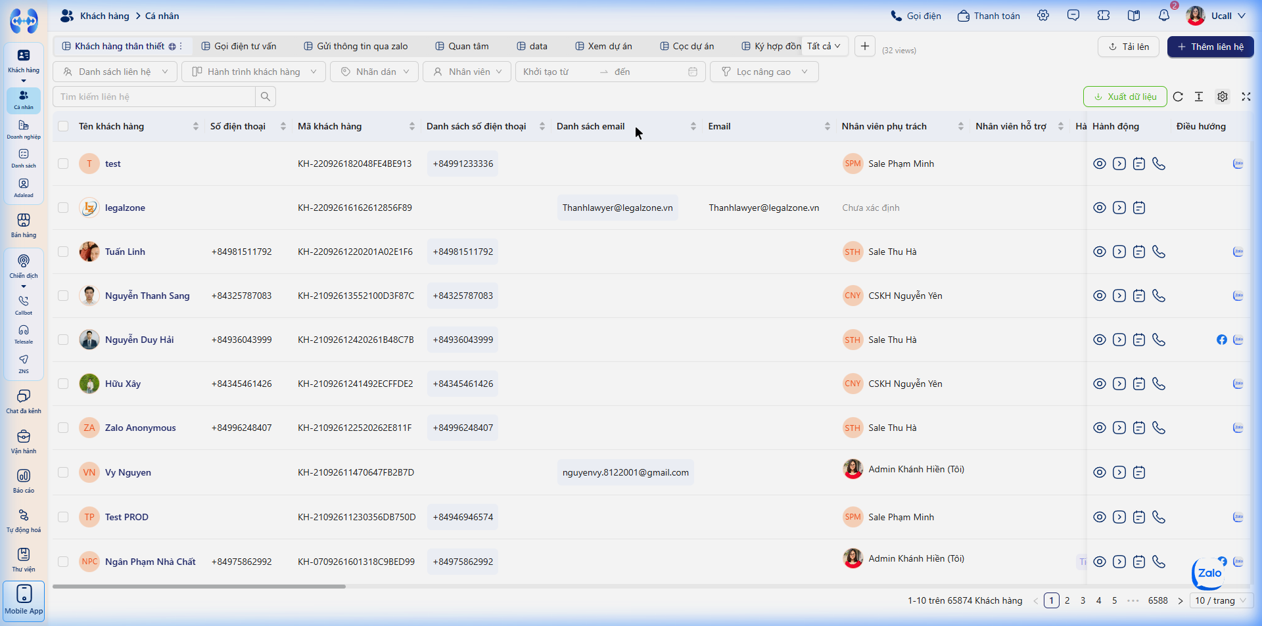
Bước 2: Danh sách các cột cho phép tích chọn và kéo thả thứ tự.

4. Chỉnh sửa Trực tiếp trên Bảng (Inline Edit) & Tự động lưu (Autosave)
UCALL cho phép bạn chỉnh sửa dữ liệu trực tiếp như một bảng tính Excel mà không cần phải bấm vào mở trang chi tiết của từng khách hàng:
Bước 1: Nhấp đúp vào ô để sửa dữ liệu
- Nhấp đúp chuột vào ô dữ liệu cần chỉnh sửa (Họ tên, SĐT, Email, Người phụ trách, Hành trình, Nhãn dán, Ghi chú,...).
- Nhập giá trị mới hoặc chọn từ danh sách lựa chọn.
- Nhấn phím Enter hoặc nhấp chuột ra ngoài ô để hoàn tất việc sửa.
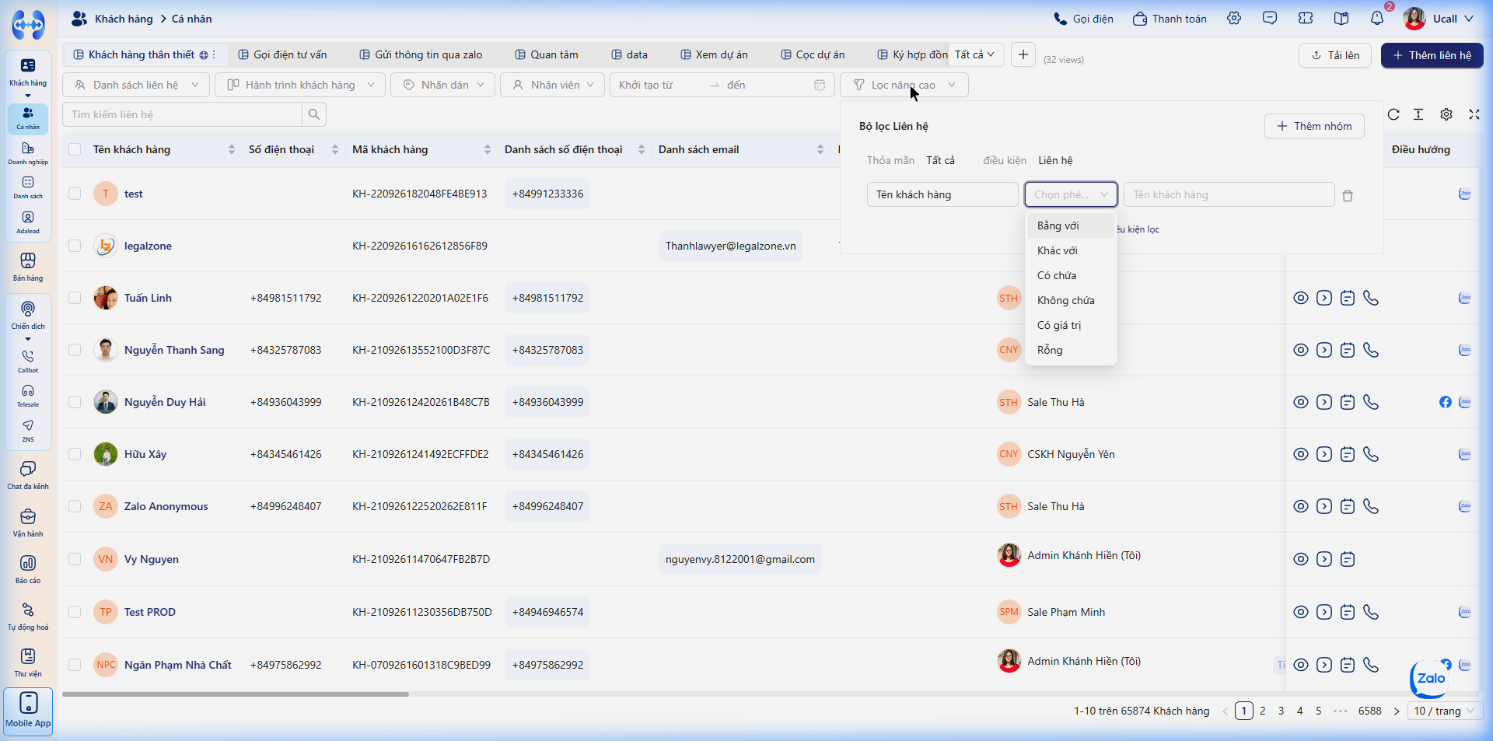
Bước 1: Nhấp đúp vào ô để chuyển sang trạng thái biên tập trực tiếp.
Bước 2: Bật / Tắt công tắc Tự động lưu (Autosave)
Tại góc trên bên phải của bảng có công tắc Tự động lưu (Autosave):
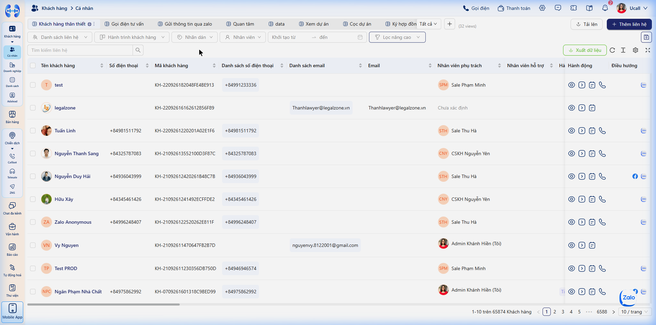
Bước 2: Công tắc Tự động lưu (Autosave) ở góc trên bên phải bảng.
Chế độ | Hành vi của hệ thống | Khuyến nghị áp dụng
BẬT (Autosave ON) | Dữ liệu sau khi sửa được tự động lưu lên máy chủ ngay lập tức khi bạn rời khỏi ô (Blur/Enter). | Khi cần xử lý nhanh từng khách hàng đơn lẻ trong quá trình trực điện thoại.
TẮT (Autosave OFF) | Các ô được chỉnh sửa sẽ hiển thị viền nổi bật (Pending changes). Dữ liệu chỉ được cập nhật chính thức khi bạn bấm nút Lưu thay đổi trên thanh thông báo. | Khi cần rà soát sửa đổi hàng loạt ô trước khi lưu, tránh vô tình gõ nhầm.

5. Thao tác Nhanh trên từng Dòng (Row Quick Actions)
Tại mỗi dòng khách hàng, rê chuột sang các biểu tượng thao tác nhanh ở đầu dòng hoặc cuối dòng:
- Gọi điện 1-click (Click-to-Call): Bấm vào biểu tượng 📞 Điện thoại. Hệ thống sẽ kích hoạt bàn phím ảo (Softphone) hoặc tổng đài VoIP tích hợp để quay số trực tiếp đến khách hàng mà nhân viên không cần gõ số thủ công.
- Ghi chú nhanh (Quick Note): Bấm vào biểu tượng 📝 Ghi chú để mở cửa sổ popover, nhập nhanh nội dung tóm tắt vừa trao đổi và lưu lại vào nhật ký khách hàng.
- Xem chi tiết: Bấm trực tiếp vào tên khách hàng để chuyển hướng sang màn hình chi tiết 360 độ.

II.3 Xử lý Sự cố Danh sách & Chế độ xem (Troubleshooting)
Hiện tượng | Nguyên nhân | Hướng dẫn xử lý
Sửa dữ liệu trên ô xong nhưng f5 lại mất | Nút gạt Tự động lưu (Autosave) đang TẮT và bạn chưa bấm nút "Lưu thay đổi" màu xanh trên thanh thông báo. | Bật công tắc Tự động lưu hoặc luôn chú ý bấm nút Lưu thay đổi trước khi rời trang.
Không tìm thấy khách hàng dù đã nhập đúng số điện thoại | Chế độ xem hiện tại đang có bộ lọc (Filter) làm ẩn khách hàng đó đi. | Bấm nút Đặt lại bộ lọc hoặc chuyển sang tab chế độ xem "Tất cả khách hàng" rồi tìm kiếm lại.
Không kéo thả được thứ tự cột | Bảng đang ở trạng thái cuộn ngang hoặc màn hình đang bị zoom không chuẩn. | Đặt lại tỉ lệ zoom trình duyệt về 100% hoặc mở cửa sổ Cấu hình cột để sắp xếp bằng danh sách.

II.4 Câu hỏi thường gặp về Danh sách & Chế độ xem (FAQs)
- Q: Xóa một Chế độ xem (View) có làm mất dữ liệu khách hàng không?
- A: Không. Chế độ xem chỉ là một bộ lọc và cấu hình giao diện hiển thị. Việc tạo mới, chỉnh sửa hoặc xóa View hoàn toàn không ảnh hưởng đến dữ liệu khách hàng trong hệ thống.
- Q: Một Chế độ xem có thể chia sẻ cho người khác cùng dùng không?
- A: Có. Khi tạo hoặc cấu hình view, bạn chỉ cần chọn quyền truy cập là Công khai (Public) hoặc chọn theo Phòng ban / Vai trò để đồng nghiệp cùng nhìn thấy và sử dụng.

CHƯƠNG III: THAO TÁC HÀNG LOẠT TRÊN KHÁCH HÀNG (BULK ACTIONS)
ℹ️ BỐI CẢNH & MỤC TIÊU
Mục tiêu: Giúp nhân viên và người quản lý tiết kiệm tối đa thời gian xử lý dữ liệu khi cần điều chỉnh đồng thời hàng trăm hoặc hàng ngàn khách hàng, phân bổ lead cho các chiến dịch tự động (Callbot AI, Telesale), gửi email tiếp thị hàng loạt hoặc dọn dẹp dữ liệu.

III.1 Tổng quan & Cách kích hoạt Thanh công cụ hàng loạt
Thanh công cụ hàng loạt là một bảng điều khiển nổi xuất hiện tự động ngay khi bạn tích chọn từ 2 khách hàng trở lên (hoặc tích vào ô vuông trên cùng của tiêu đề cột để chọn toàn bộ trang):
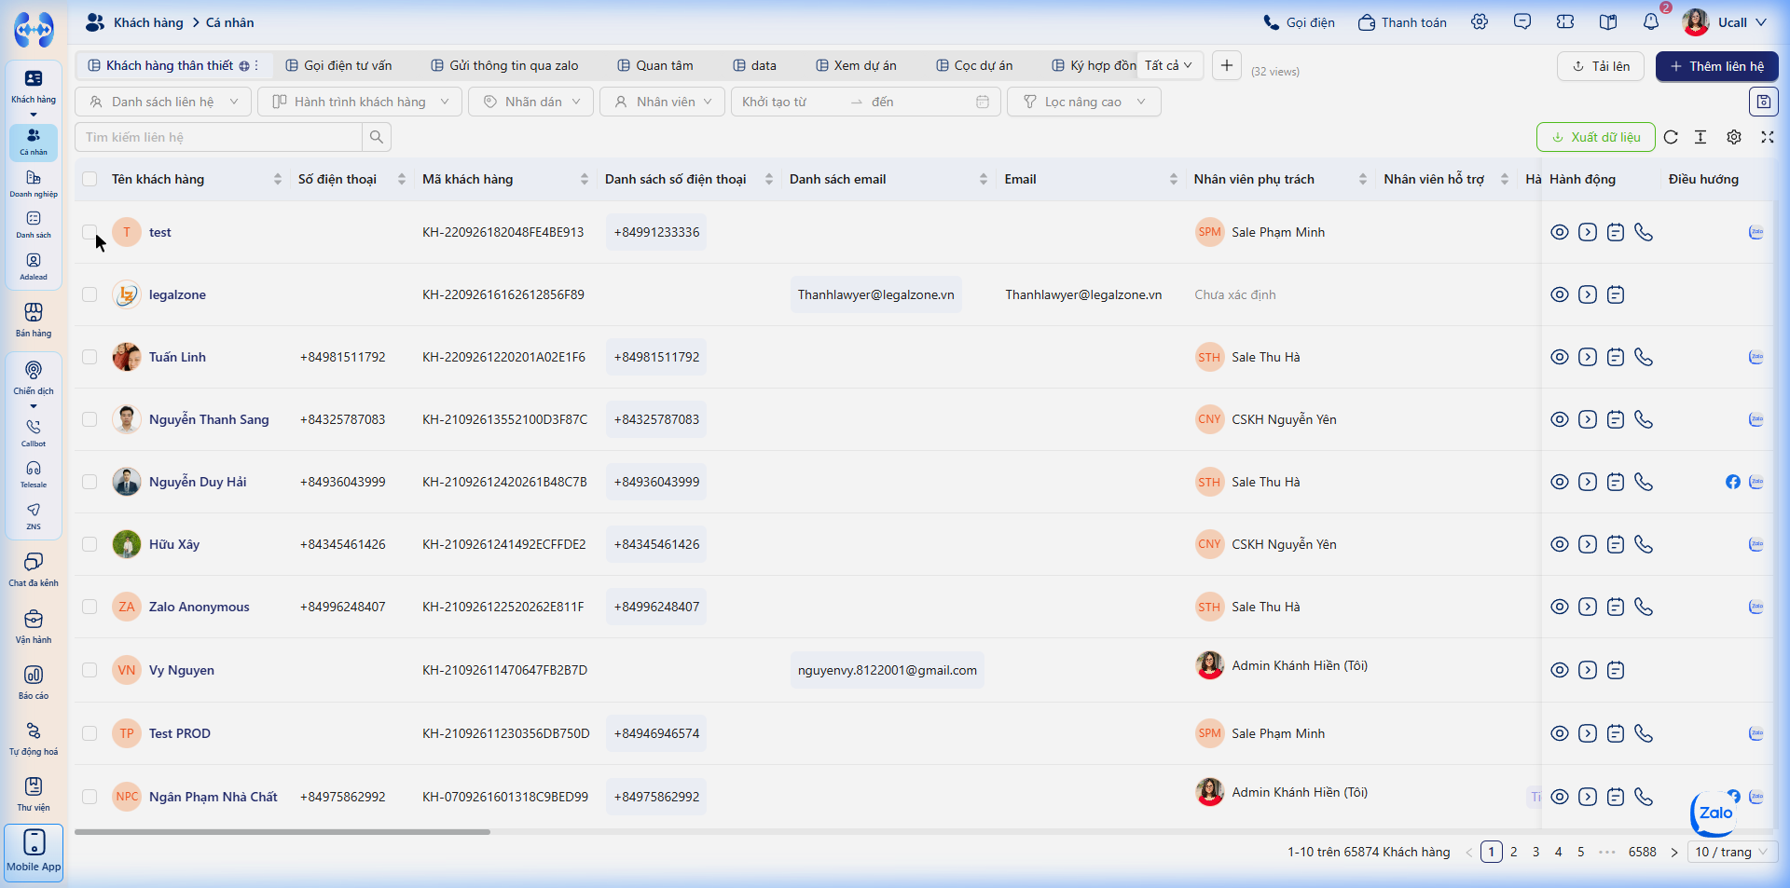
Thanh công cụ hàng loạt hiển thị số lượng khách hàng đã chọn và các tác vụ nhanh.
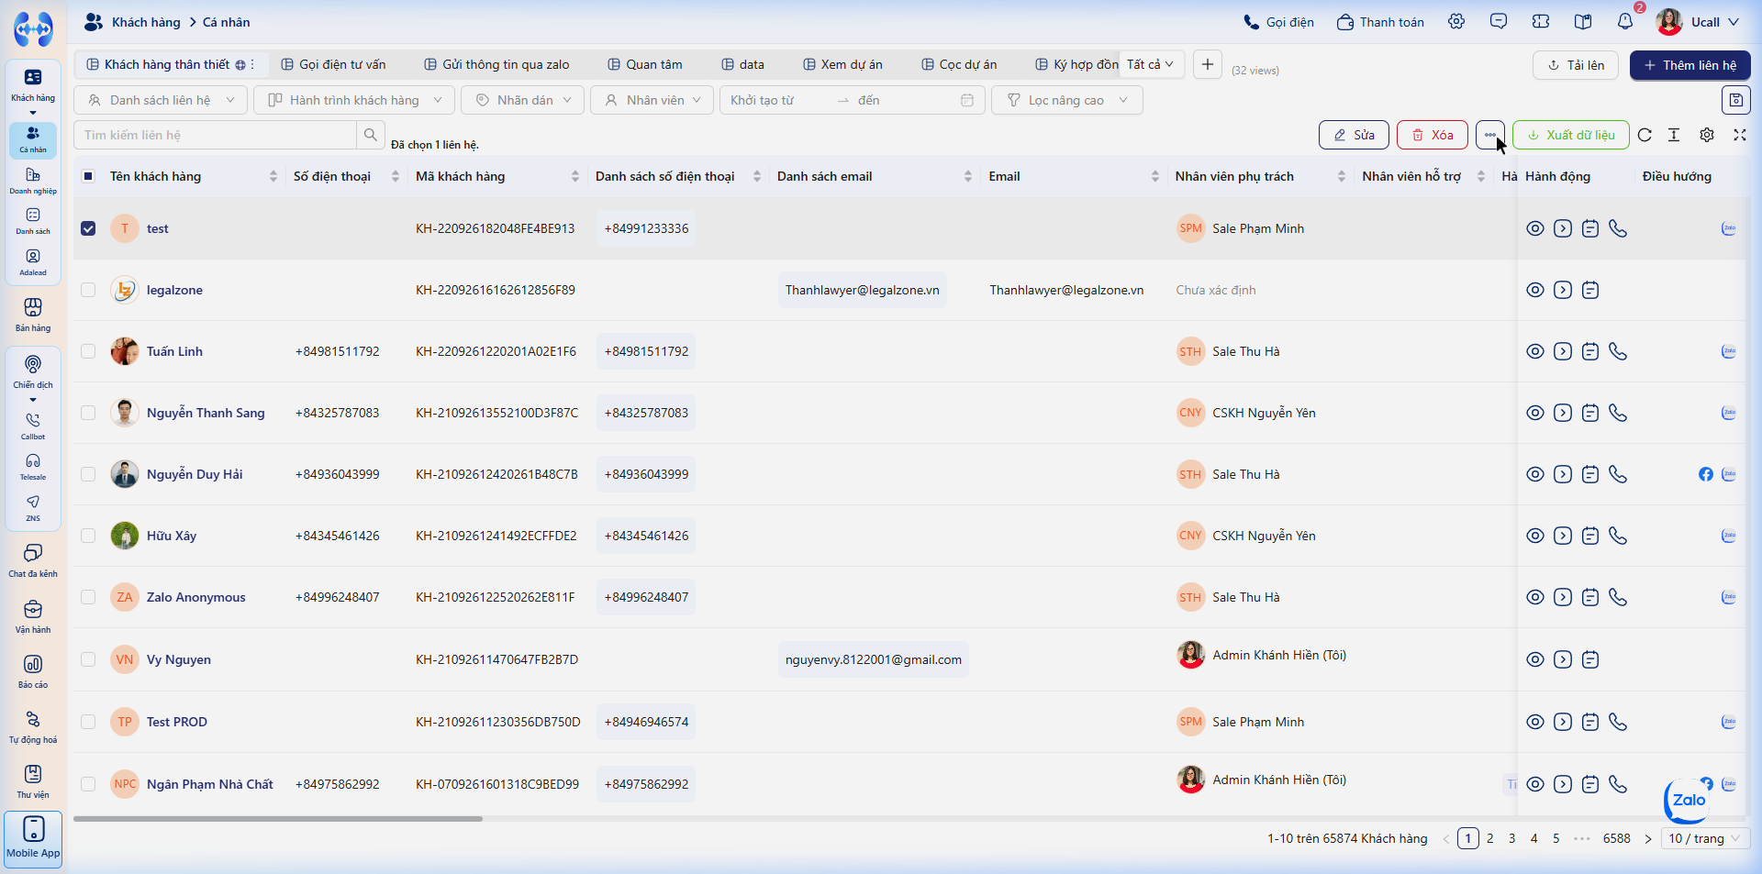
Bấm nút 'Thao tác khác' để mở các tính năng nâng cao: Thêm vào Callbot, Telesale, Gửi Email, Danh sách tĩnh.
⚠️ CẢNH BÁO AN TOÀN DỮ LIỆU
CẢNH BÁO AN TOÀN DỮ LIỆU KHI XÓA: Thao tác Xóa khách hàng là hành động xóa dứt điểm vĩnh viễn và KHÔNG THỂ KHÔI PHỤC. Toàn bộ dữ liệu gắn liền gồm lịch sử cuộc gọi, file ghi âm, ghi chú, đơn hàng và tiến trình liên quan sẽ bị xóa khỏi hệ thống. Vui lòng cân nhắc chuyển trạng thái khách hàng sang "Không tiềm năng" thay vì xóa.

III.2 Hướng dẫn chi tiết từng tác vụ hàng loạt (Từng bước có ảnh minh họa)
1. Sửa hàng loạt trường dữ liệu (Bulk Edit)
Tính năng này giúp bạn đồng bộ cập nhật giá trị cho một hoặc nhiều trường thông tin của tập khách hàng đã chọn mà không phải mở từng hồ sơ.
Bước 1: Tích chọn các khách hàng cần sửa trên bảng
Tích chọn các ô vuông nhỏ ở đầu mỗi dòng khách hàng cần chỉnh sửa (hoặc tích ô vuông trên cùng tiêu đề để chọn tất cả).
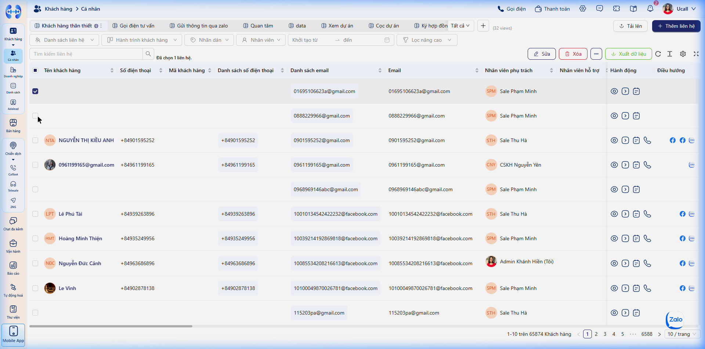
Bước 1: Đánh dấu chọn các khách hàng cần thực hiện sửa hàng loạt.
Bước 2: Bấm nút "Sửa" trên thanh công cụ
Khi thanh công cụ màu đen xuất hiện ở đầu bảng, bấm vào nút Sửa (biểu tượng cây bút).
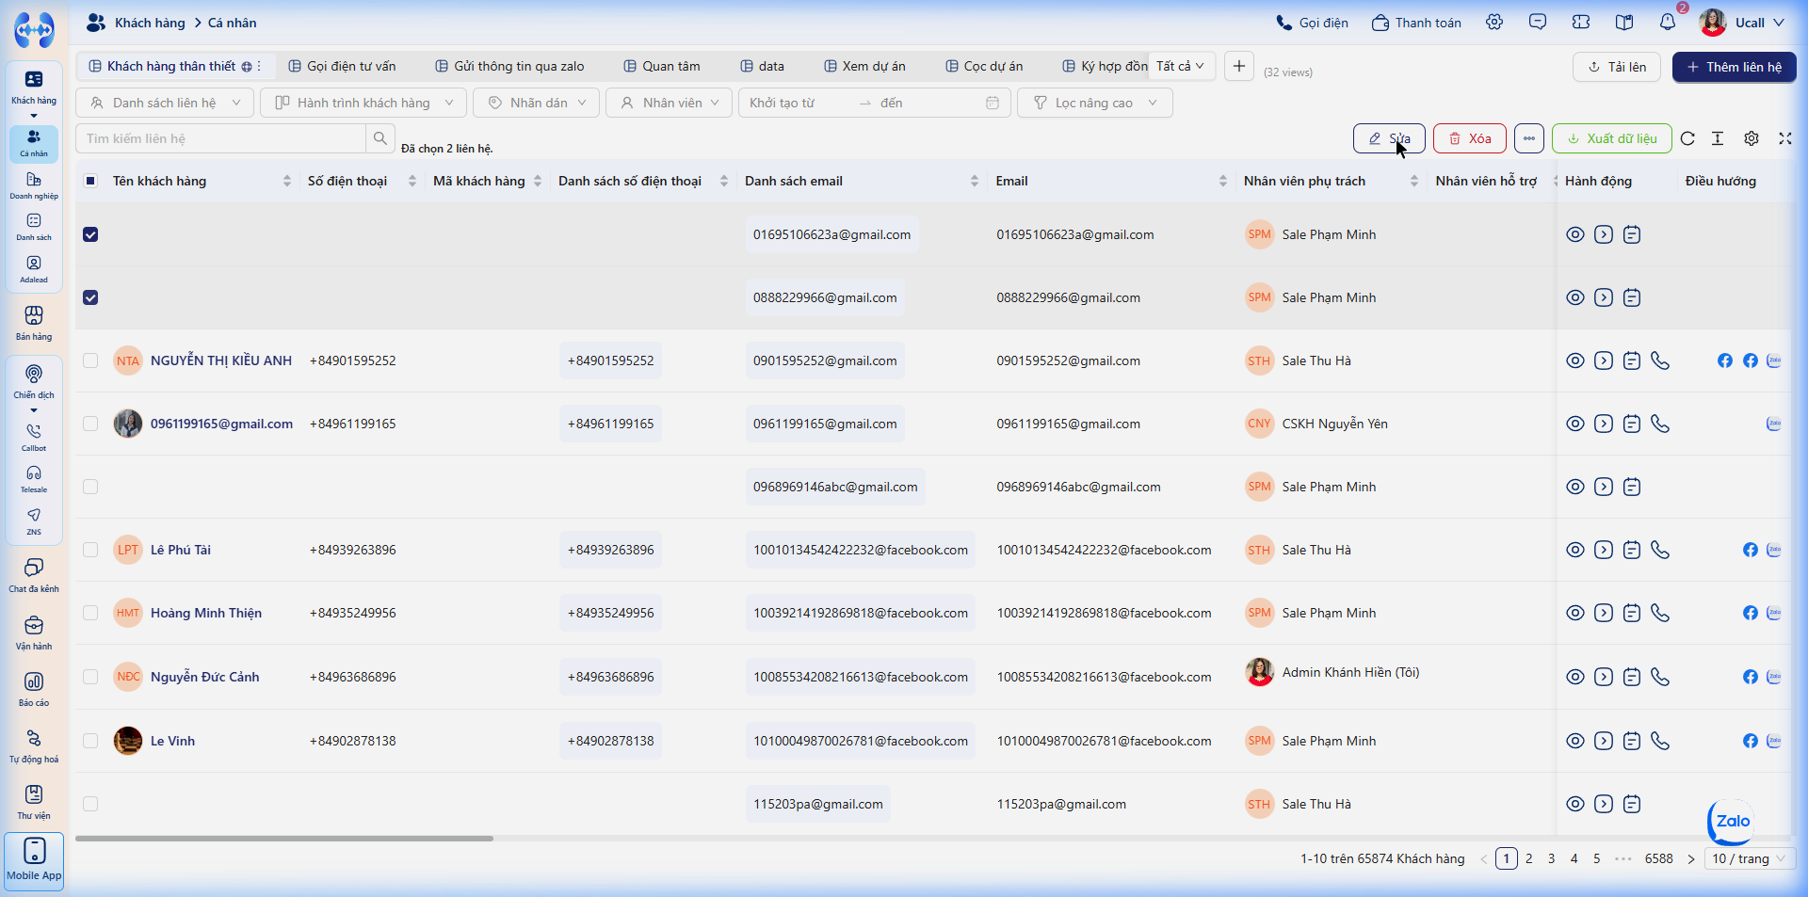
Bước 2: Bấm nút Sửa trên thanh công cụ hàng loạt.
Bước 3: Mở danh sách trường dữ liệu cần cập nhật
Trong cửa sổ Sửa hàng loạt, bấm vào ô thả xuống Chọn trường dữ liệu cần sửa.
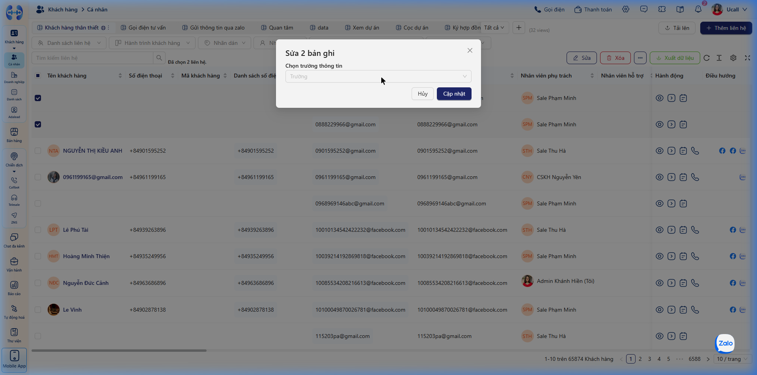
Bước 3: Mở danh sách các trường thông tin cho phép chỉnh sửa hàng loạt.
Bước 4: Lựa chọn trường thông tin cần cập nhật
Tìm kiếm và chọn trường thông tin bạn muốn thay đổi giá trị đồng loạt (Ví dụ: Hành trình khách hàng, Nhân viên phụ trách, Nguồn lead, Nhãn dán).
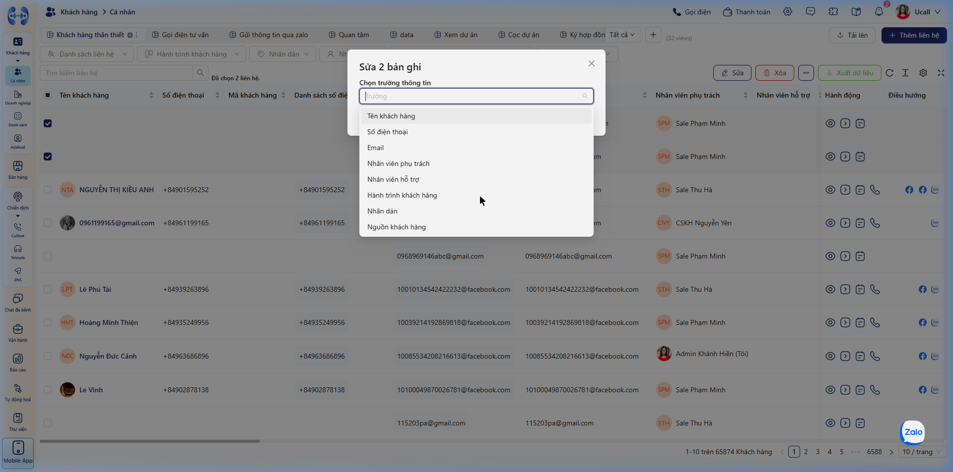
Bước 4: Chọn trường dữ liệu (Ví dụ: Hành trình khách hàng).
Bước 5: Nhập / Chọn giá trị mới và Xác nhận
Chọn giá trị mới cần áp dụng cho toàn bộ tập khách hàng đã chọn (Ví dụ: Chuyển sang giai đoạn "Đang tư vấn"), sau đó bấm Xác nhận cập nhật.
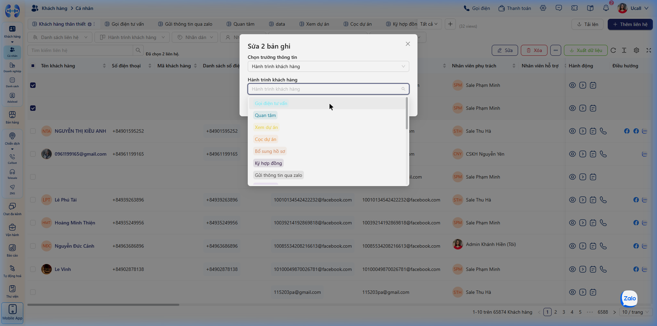
Bước 5: Chọn giá trị mới và bấm Xác nhận cập nhật để hệ thống tiến hành đồng bộ dữ liệu.

2. Thêm khách hàng vào Chiến dịch Callbot AI
Đưa tệp khách hàng vào kịch bản gọi tự động bằng giọng nói trí tuệ nhân tạo (AI Voicebot) để sàng lọc hoặc thông báo hàng loạt:
Bước 1: Mở menu Thao tác khác
Sau khi tích chọn danh sách khách hàng, trên thanh công cụ hàng loạt bấm vào biểu tượng `···` (Thao tác khác).
Bước 1: Nhấp vào nút Thao tác khác để mở danh mục các tác vụ mở rộng.
Bước 2: Chọn chiến dịch Callbot và tùy chọn gọi
Trong cửa sổ Thêm khách hàng vào chiến dịch:
- Chọn Chiến dịch Callbot đích muốn đưa khách hàng vào.
- Tích chọn tùy chọn chống trùng lặp: Bỏ qua nếu số điện thoại đã có trong chiến dịch hoặc Tiếp tục thêm mới.
- Bấm Thêm vào chiến dịch.
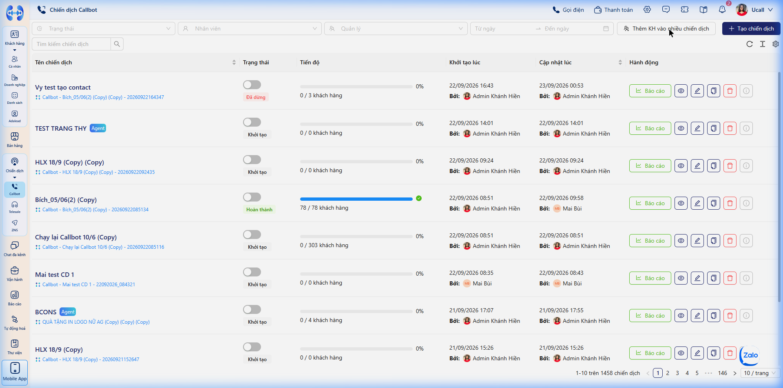
Bước 2: Cấu hình chiến dịch Callbot đích và thiết lập gọi tự động.
[!NOTE]
Bot sẽ tự động thực hiện cuộc gọi theo khung giờ hoạt động đã được cài đặt trong chiến dịch Callbot (Ví dụ: 8h30 - 11h30 và 14h00 - 17h30).

3. Thêm khách hàng vào Chiến dịch Telesale
Phân bổ danh sách khách hàng cho đội ngũ nhân viên kinh doanh / tổng đài viên gọi điện tư vấn thủ công:
Bước 1: Chọn thao tác Thêm vào chiến dịch Telesale
Từ menu Thao tác khác, bấm chọn dòng Thêm vào chiến dịch Telesale.
Bước 2: Cấu hình phương thức phân bổ
Trong cửa sổ cấu hình:
- Chọn Chiến dịch Telesale: Lựa chọn chiến dịch telesale đang hoạt động.
- Phương thức phân chia lead cho nhân viên:
- Chia đều (Round-Robin): Hệ thống tự động chia đều số lượng khách hàng cho tất cả nhân viên trực thuộc chiến dịch.
- Giữ nguyên người phụ trách: Giữ nguyên nhân viên đang quản lý từng khách hàng, chỉ nạp vào danh sách gọi của chiến dịch.
- Bấm Xác nhận. Khách hàng sẽ xuất hiện trong giao diện làm việc của các nhân viên telesale tương ứng.

4. Gửi Email Hàng loạt (Bulk Email Campaign)
Gửi thông điệp chăm sóc, thông báo chính sách mới hoặc bản tin định kỳ cho hàng loạt khách hàng cùng lúc:
Bước 1: Bấm nút Gửi Email
Trên thanh công cụ hàng loạt, bấm vào nút Gửi Email (biểu tượng phong bì thư).
Bước 2: Soạn thảo nội dung và chèn thẻ động
Trong cửa sổ soạn thảo email:
- Hòm thư gửi đi: Chọn địa chỉ email công ty hoặc email cá nhân đã được kết nối.
- Tiêu đề email: Nhập tiêu đề hấp dẫn, có thể chèn thẻ cá nhân hóa.
- Nội dung email: Sử dụng trình soạn thảo Rich text hoặc chọn Mẫu Email (Template) có sẵn.
- Chèn thẻ động (Merge Tags): Nhấp nút chèn biến để cá nhân hóa nội dung:
- {contact_name}: Họ và tên khách hàng.
- {company_name}: Tên công ty.
- {phone}: Số điện thoại.
Bước 3: Lựa chọn thời gian gửi
- Chọn Gửi ngay để hệ thống gửi thư tức thì.
- Hoặc chọn Lên lịch gửi để hẹn giờ phát tán email trong tương lai.
- Bấm Gửi.

5. Thêm vào Danh sách Tĩnh (Static List)
Danh sách tĩnh là tập hợp cố định các khách hàng phục vụ cho một mục tiêu cụ thể (Ví dụ: "Khách tham dự Hội thảo 20/10", "Tệp khách cần Remarketing đợt 2"):
Bước 1: Chọn Thêm vào danh sách tĩnh
Từ menu Thao tác khác, chọn Thêm vào danh sách tĩnh.
Bước 2: Chọn hoặc tạo mới danh sách
- Lựa chọn một danh sách tĩnh đã có trong danh sách thả xuống.
- Hoặc bấm `+` Tạo danh sách tĩnh mới, điền tên danh sách và bấm Tạo.
- Bấm Lưu. Tập khách hàng đã chọn sẽ được đưa vào danh sách tĩnh phục vụ chăm sóc và lọc nhanh sau này.

6. Xóa Dữ liệu Hàng loạt (Hard Delete)
Bước 1: Bấm nút Xóa trên thanh công cụ
Tích chọn các khách hàng cần loại bỏ khỏi hệ thống > Bấm nút Xóa (biểu tượng Thùng rác màu đỏ trên thanh công cụ).
Bước 2: Xác nhận cảnh báo bảo mật
Hộp thoại cảnh báo bảo mật cấp cao sẽ xuất hiện:
⚠️ "Cảnh báo: Bạn đang thực hiện xóa vĩnh viễn [X] khách hàng. Toàn bộ dữ liệu tương tác, cuộc gọi, ghi chú và liên kết sẽ bị xóa khỏi hệ thống và KHÔNG THỂ KHÔI PHỤC. Bạn có chắc chắn muốn tiếp tục?"

Đọc kỹ cảnh báo và bấm Xác nhận xóa nếu bạn thực sự muốn loại bỏ hoàn toàn các bản ghi này khỏi cơ sở dữ liệu.

III.3 Xử lý Sự cố Thao tác Hàng loạt (Troubleshooting)
Sự cố | Nguyên nhân | Hướng dẫn khắc phục
Không thấy thanh công cụ hàng loạt xuất hiện | Bạn chưa tích chọn ô checkbox của khách hàng nào trên bảng. | Tích chọn ô vuông nhỏ ở đầu mỗi dòng khách hàng hoặc tích ô trên cùng tiêu đề để chọn tất cả.
Không có quyền bấm nút Xóa hoặc Sửa hàng loạt | Tài khoản nhân viên của bạn bị giới hạn quyền thao tác hàng loạt trong phần Phân quyền vai trò. | Liên hệ Quản trị viên (Admin) của tổ chức để được cấp quyền "Thao tác hàng loạt trên dữ liệu khách hàng".
Thêm vào Callbot báo thành công nhưng bot không gọi | Chiến dịch Callbot đang ở trạng thái Tạm dừng (Pause) hoặc ngoài khung giờ gọi cho phép. | Kiểm tra trạng thái chiến dịch trong menu Chiến dịch > Callbot; bấm nút Chạy chiến dịch nếu đang tạm dừng.
Gửi email hàng loạt bị báo lỗi hạn ngạch (Quota exceeded) | Hòm thư tích hợp (Gmail/Outlook/SMTP) đã đạt giới hạn số lượng email cho phép gửi trong ngày. | Kiểm tra hạn ngạch gửi mail của dịch vụ mail bạn đang dùng hoặc chuyển sang cấu hình dịch vụ gửi mail chuyên dụng (Amazon SES, SendGrid).

III.4 Câu hỏi thường gặp về Thao tác Hàng loạt (FAQs)
- Q: Có thể chọn tất cả khách hàng trên nhiều trang cùng lúc để thao tác hàng loạt không?
- A: Có. Khi bạn tích chọn ô vuông trên tiêu đề cột, hệ thống sẽ mặc định chọn toàn bộ khách hàng trên trang hiện tại (ví dụ: 20 khách hàng). Đồng thời, một dòng thông báo màu xanh sẽ xuất hiện: "Đã chọn 20 khách hàng trên trang này. Bạn có muốn chọn tất cả [X] khách hàng thỏa mãn bộ lọc không?". Bấm vào liên kết đó để chọn toàn bộ tập dữ liệu.
- Q: Nếu xóa nhầm khách hàng thì có lấy lại được không?
- A: Hoàn toàn không. Dữ liệu bị xóa dứt điểm để bảo đảm an toàn dữ liệu và giải phóng tài nguyên. Do đó hãy luôn cẩn trọng trước khi xác nhận lệnh xóa.

CHƯƠNG IV: MÀN HÌNH CHI TIẾT KHÁCH HÀNG 360° (CONTACT DETAIL)
ℹ️ BỐI CẢNH & MỤC TIÊU
Mục tiêu: Cung cấp bức tranh toàn cảnh 360 độ về một khách hàng duy nhất. Giúp nhân viên kinh doanh và chăm sóc khách hàng quản lý hồ sơ định danh, thực hiện tương tác đa kênh (gọi điện, ghi chú, email), theo dõi lịch sử và khởi tạo các thực thể bán hàng (Công việc, Lịch hẹn, Đơn hàng, Cơ hội, Phiếu ghi, Công ty).

IV.1 Tổng quan Kiến trúc Giao diện 3 Cột
Khi nhấp chuột vào tên của bất kỳ khách hàng nào trên bảng danh sách, hệ thống sẽ mở ra trang Chi tiết Khách hàng với bố cục 3 cột trực quan:
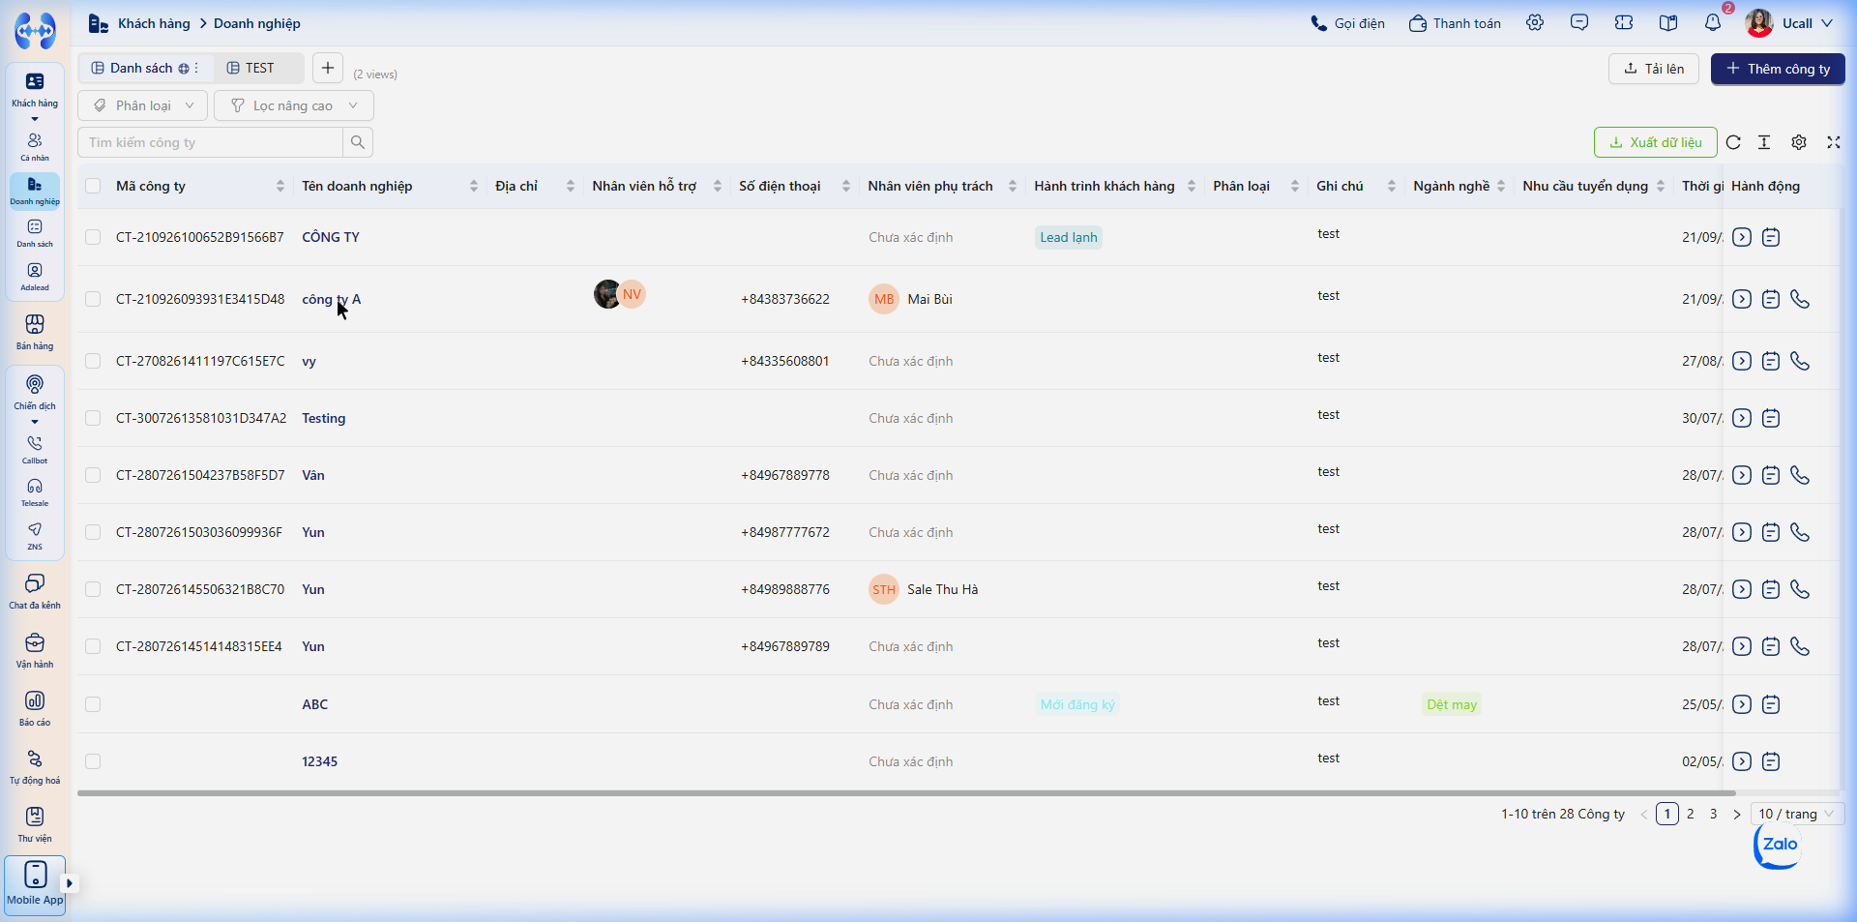
Bố cục 3 cột: Cột trái (Hồ sơ), Cột giữa (Tương tác & Timeline), Cột phải (Thực thể liên kết).
- Cột trái - Hồ sơ định danh (Customer Profile): Quản lý toàn bộ thông tin cá nhân, chức vụ, công ty, hành trình mua hàng, nhãn dán và nhân sự phụ trách.
- Cột giữa - Tương tác & Nhật ký (Activity Center): Khu vực tương tác trực tiếp (Gọi điện, Ghi chú, Email, SMS) và Dòng thời gian ghi nhận toàn bộ biến động lịch sử.
- Cột phải - Chu trình Bán hàng & Dịch vụ (Related CRM Entities): Nơi quản lý và tạo mới các thực thể liên kết gồm: Công việc, Lịch hẹn, Đơn hàng, Cơ hội bán hàng, Phiếu ghi hỗ trợ và Công ty.

IV.2 Hướng dẫn thao tác chi tiết (Profile, Timeline, 6 thực thể)
1. Cột Trái: Quản lý Hồ sơ Khách hàng (Profile)
a. Chỉnh sửa thông tin nhanh
- Bạn có thể di chuột vào bất kỳ trường thông tin nào (Họ tên, Số điện thoại, Email, Địa chỉ, Chức vụ, Nguồn lead, v.v.) và nhấp chuột để chỉnh sửa trực tiếp.
- Sau khi nhập xong giá trị mới, nhấp chuột ra ngoài ô hoặc bấm Enter để lưu.
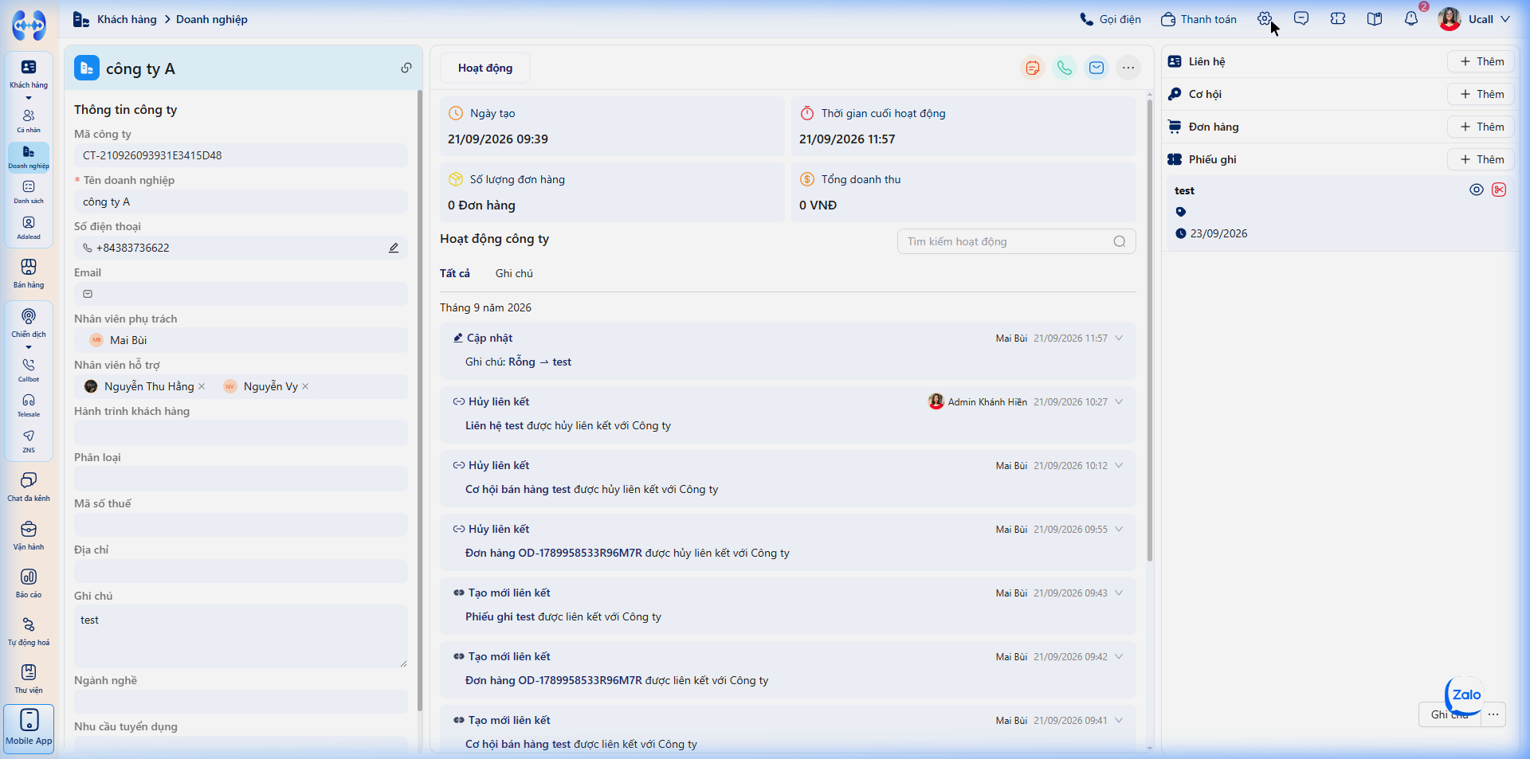
Chỉnh sửa trực tiếp các trường thông tin trong hồ sơ khách hàng.
b. Chuyển đổi giai đoạn Hành trình khách hàng (Journey Stage)
- Nhấp vào thanh trạng thái hành trình ở đầu cột trái để chuyển khách hàng sang các giai đoạn tiếp theo trong phễu bán hàng:
- Mới đăng ký → Đang liên hệ → Đang tư vấn → Báo giá → Đã chốt (Thành công) → Không tiềm năng (Thất bại).
c. Quản lý Thẻ nhãn (Tags)
- Bấm vào nút `+` Thêm thẻ tag để gắn các nhãn màu sắc nhận diện (Ví dụ: #VIP, #Khách_Hội_thảo, #Quan_tâm_AI).
- Bấm vào dấu x trên mỗi nhãn dán để gỡ bỏ tag khi không còn phù hợp.
d. Chuyển giao Người phụ trách
- Bấm vào tên nhân viên tại trường Nhân viên phụ trách.
- Chọn nhân viên mới từ danh sách thành viên trong tổ chức.
- Hệ thống sẽ hiển thị tùy chọn: "Chuyển giao toàn bộ công việc và lịch hẹn chưa hoàn thành sang cho nhân viên mới". Tích chọn và bấm Xác nhận.

2. Cột Giữa: Nhật ký Hoạt động & Tương tác Đa kênh
a. Soạn thảo Ghi chú (Note)
- Tại thanh công cụ tương tác ở cột giữa, chọn tab Ghi chú.
- Nhập nội dung trao đổi, đàm phán hoặc thông tin quan trọng về khách hàng.
- Thanh công cụ hỗ trợ:
- Định dạng văn bản: In đậm, in nghiêng, gạch đầu dòng, đổi màu chữ.
- Đính kèm tệp tin: Bấm biểu tượng kẹp ghim để tải lên tài liệu (PDF báo giá, hợp đồng, hình ảnh, file ghi chú).
- Nhắc tên đồng nghiệp: Gõ ký tự @Tên_nhân_viên để hệ thống gửi thông báo nhắc nhở trực tiếp cho đồng nghiệp đó.
- Bấm Lưu ghi chú. Nội dung ghi chú sẽ được ghim vào dòng thời gian với mốc thời gian và tên người tạo chính xác.
b. Gọi điện trực tiếp (Click-to-Call) & Nghe lại ghi âm
- Chọn tab Cuộc gọi hoặc bấm biểu tượng điện thoại tại thanh tiêu đề.
- Chọn đầu số Hotline / Máy nhánh gọi ra.
- Bấm Gọi. Bàn phím ảo Softphone sẽ kết nối cuộc gọi qua tổng đài VoIP.
- Trong khi đàm thoại, nhân viên có thể nhập trực tiếp tóm tắt nội dung cuộc gọi vào ô ghi chép.
- Sau khi kết thúc cuộc gọi:
- Hệ thống tự động ghi nhận: Thời lượng đàm thoại, Trạng thái (Thành công, Bận, Không nhấc máy).
- File ghi âm cuộc gọi tự động đính kèm vào timeline, cho phép nhân viên và người quản lý bấm nghe lại trực tiếp hoặc tải file MP3 về máy.
c. Dòng thời gian tương tác (Activity Timeline)
- Dòng thời gian hiển thị theo thứ tự mới nhất ở trên cùng.
- Bao gồm toàn bộ lịch sử: Cuộc gọi Callbot, Cuộc gọi Telesale, Ghi chú, Email gửi đi, Lịch hẹn đã họp, Đơn hàng đã tạo và Lịch sử thay đổi thông tin hồ sơ.
- Sử dụng Bộ lọc dòng thời gian để lọc riêng từng loại tương tác cần xem.

3. Cột Phải: Tạo & Quản lý các Thực thể Liên kết (Related Entities)
Phía bên phải là trung tâm kết nối khách hàng với toàn bộ quy trình kinh doanh của doanh nghiệp:
a. Tạo Công việc (Task)
- Ý nghĩa: Giao việc cần xử lý cho bản thân hoặc đồng nghiệp liên quan đến khách hàng này.
- Cách tạo:
- Tại mục Công việc, bấm nút `+` Thêm.
- Điền các thông tin:
- Tiêu đề công việc: Mô tả việc cần làm (Ví dụ: "Gửi lại bảng báo giá chiết khấu 10%", "Gọi điện chốt hợp đồng").
- Hạn hoàn thành (Deadline): Ngày và giờ phải hoàn tất.
- Mức độ ưu tiên: Thấp, Trung bình, Cao, Khẩn cấp.
- Người thực hiện: Chọn nhân sự chịu trách nhiệm.
- Bấm Lưu. Khi hoàn thành việc, nhân viên chỉ cần tích vào ô tròn để đánh dấu xong.
b. Tạo Lịch hẹn (Appointment)
- Ý nghĩa: Thiết lập cuộc gặp mặt trực tiếp hoặc họp online với khách hàng.
- Cách tạo:
- Tại mục Lịch hẹn, bấm nút `+` Thêm.
- Điền các thông tin:
- Tiêu đề cuộc hẹn: Chủ đề buổi làm việc (Ví dụ: "Demo tính năng Callbot AI").
- Thời gian: Giờ bắt đầu và Giờ kết thúc.
- Địa điểm: Địa chỉ gặp mặt trực tiếp hoặc đường link họp online (Google Meet, Zoom).
- Thành viên tham gia: Chọn các nhân sự nội bộ cùng tham dự.
- Nhắc hẹn: Cài đặt thông báo trước 15 phút, 1 tiếng hoặc 1 ngày.
- Bấm Lưu. Cuộc hẹn sẽ tự động đồng bộ lên Lịch làm việc (Calendar).
c. Tạo Đơn hàng (Order)
- Ý nghĩa: Khởi tạo đơn mua sản phẩm/dịch vụ trực tiếp từ hồ sơ khách hàng.
- Cách tạo:
- Tại mục Đơn hàng, bấm nút `+` Thêm.
- Điền các thông tin:
- Sản phẩm: Chọn sản phẩm có sẵn trong danh mục Kho hàng, nhập số lượng và đơn giá.
- Chiết khấu: Nhập số tiền hoặc tỷ lệ % giảm giá.
- Phương thức thanh toán: Chuyển khoản, Tiền mặt, COD.
- Trạng thái: Đơn mới, Đang xử lý, Đang giao, Đã hoàn thành.
- Bấm Tạo đơn hàng. Đơn hàng sẽ liên kết với khách hàng và hiển thị trong module Bán hàng.
d. Tạo Cơ hội Bán hàng (Deal / Opportunity)
- Ý nghĩa: Quản lý thương vụ bán hàng theo các giai đoạn trong quy trình bán hàng (Sales Pipeline).
- Cách tạo:
- Tại mục Cơ hội, bấm nút `+` Thêm.
- Điền các thông tin:
- Tên cơ hội: Tên gói thầu / thương vụ (Ví dụ: "Dự án triển khai Callbot cho Ngân hàng A").
- Quy trình bán hàng (Pipeline): Chọn phễu bán hàng tương ứng.
- Giai đoạn hiện tại: Tiếp cận, Đánh giá nhu cầu, Báo giá, Đàm phán, Ký hợp đồng.
- Giá trị cơ hội (VND): Doanh số kỳ vọng.
- Ngày kỳ vọng chốt: Ngày dự kiến khách hàng thanh toán/ký kết.
- Bấm Lưu. Cơ hội sẽ hiển thị trên bảng Kanban bán hàng.
e. Tạo Phiếu ghi Hỗ trợ (Ticket)
- Ý nghĩa: Tiếp nhận yêu cầu kỹ thuật, bảo hành hoặc khiếu nại dịch vụ từ khách hàng.
- Cách tạo:
- Tại mục Phiếu ghi, bấm nút `+` Thêm.
- Điền các thông tin:
- Tiêu đề phiếu ghi: Tóm tắt sự cố (Ví dụ: "Lỗi không kết nối được đầu số tổng đài").
- Phân loại: Khiếu nại, Lỗi kỹ thuật, Yêu cầu nâng cấp, Hướng dẫn sử dụng.
- Mức độ khẩn cấp (SLA): Thấp, Trung bình, Cao, Nghiêm trọng.
- Người xử lý: Chuyên viên kỹ thuật hoặc CSKH chịu trách nhiệm.
- Bấm Tạo phiếu ghi.
f. Tạo & Liên kết Doanh nghiệp (Company)
- Ý nghĩa: Dành cho mô hình bán hàng B2B; liên kết khách hàng cá nhân này với pháp nhân công ty mà họ đang công tác.
- Cách tạo:
- Tại mục Công ty, bấm nút `+` Thêm.
- Lựa chọn:
- Tìm công ty có sẵn: Nhập tên công ty để liên kết.
- Tạo công ty mới: Nhập Tên doanh nghiệp, Mã số thuế, Website, Địa chỉ trụ sở, Ngành nghề.
- Nhập Chức vụ của khách hàng tại công ty đó (Ví dụ: Giám đốc điều hành, Kế toán trưởng, Trưởng phòng thu mua).
- Bấm Lưu. Hồ sơ khách hàng sẽ gắn liền với pháp nhân doanh nghiệp tương ứng.

IV.3 Xử lý Sự cố Màn hình Chi tiết (Troubleshooting)
Vấn đề | Nguyên nhân | Hướng dẫn xử lý
Không bấm được nút Gọi điện | Máy nhánh tổng đài (SIP Extension) chưa được cấu hình hoặc đang ở trạng thái Offline. | Kiểm tra biểu tượng bàn phím tổng đài ở góc màn hình, đăng nhập lại máy nhánh SIP hoặc liên hệ Quản trị viên để cấp quyền nghe gọi.
Không nghe được file ghi âm cuộc gọi | Trình duyệt đang chặn tự động phát âm thanh hoặc kết nối mạng bị gián đoạn khi tải file ghi âm. | Cho phép quyền phát âm thanh trên trình duyệt hoặc bấm nút "Tải về" để mở file ghi âm trên máy tính.
Không tạo được Đơn hàng / Cơ hội | Khách hàng thiếu thông tin bắt buộc hoặc tài khoản của bạn chưa được phân quyền truy cập module Bán hàng. | Bổ sung đầy đủ số điện thoại khách hàng và liên hệ Quản trị viên để mở quyền tạo Đơn hàng/Cơ hội.

IV.4 Câu hỏi thường gặp về Màn hình Chi tiết (FAQs)
- Q: Một khách hàng có thể liên kết với nhiều Đơn hàng và Cơ hội bán hàng cùng lúc không?
- A: Có. Hệ thống hỗ trợ quan hệ Một - Nhiều (1-N). Một khách hàng có thể có nhiều đơn hàng phát sinh định kỳ và nhiều cơ hội bán hàng khác nhau theo thời gian.
- Q: Khi xóa một Công việc hoặc Lịch hẹn ở cột phải thì khách hàng có bị ảnh hưởng gì không?
- A: Không. Việc xóa các thực thể liên kết chỉ xóa riêng bản ghi đó, hoàn toàn không làm mất hay thay đổi thông tin của khách hàng.

CHƯƠNG V: CẤU HÌNH HỆ THỐNG & TRƯỜNG DỮ LIỆU TÙY CHỈNH (CUSTOM FIELDS)
ℹ️ BỐI CẢNH & MỤC TIÊU
Mục tiêu: Hướng dẫn Quản trị viên và người quản lý thiết lập các trường thông tin tùy chỉnh (Custom Fields) phù hợp với đặc thù kinh doanh của từng doanh nghiệp (Bất động sản, Giáo dục, Y tế, Bán lẻ,...), đồng thời cấu hình cơ chế tự động chia lead và thu hồi lead về kho chung.

V.1 Hướng dẫn Tạo mới Trường Dữ liệu Tùy chỉnh (Từng bước có ảnh minh họa)
Hệ thống UCALL / Adahub cho phép mở rộng không giới hạn các trường dữ liệu để thu thập mọi thông tin cần thiết về khách hàng mà các trường mặc định chưa đáp ứng.
Bước 1: Truy cập Cài đặt Dữ liệu Khách hàng
- Bấm vào biểu tượng ⚙ Cài đặt ở góc trên bên phải thanh Header.
- Tại menu bên trái, chọn Cài đặt dữ liệu > chọn Khách hàng (Đường dẫn: /dashboard/<mã_công_ty>/settings/general/customer).
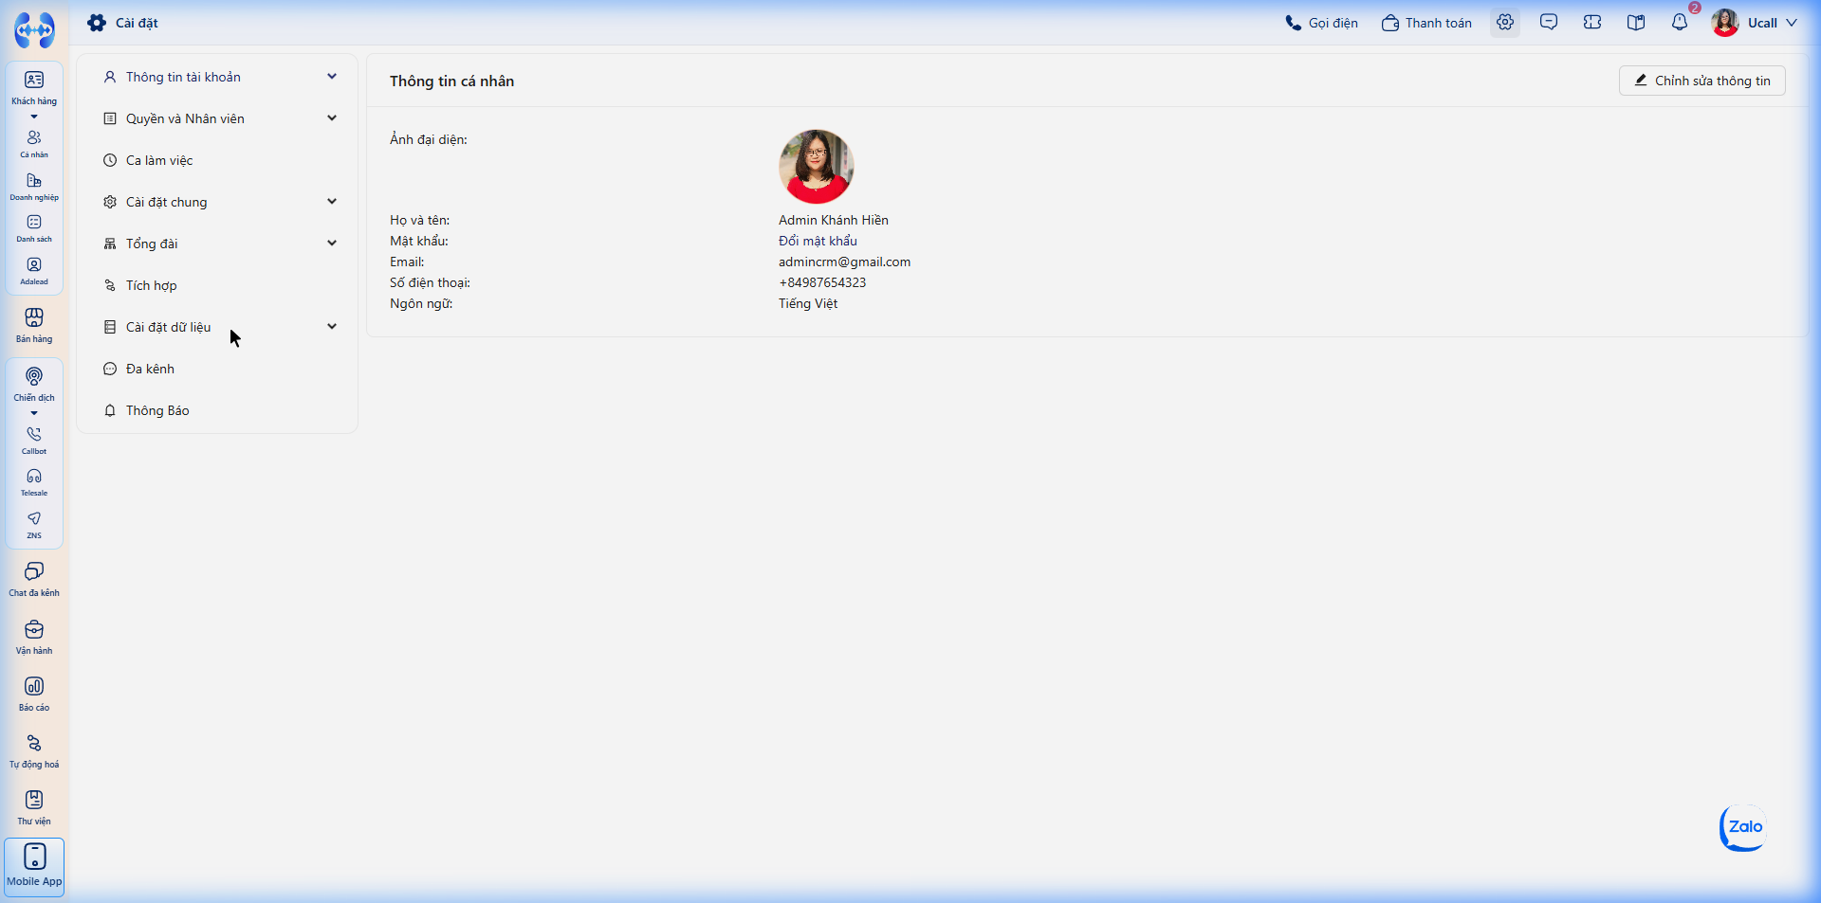
Bước 1: Vào Cài đặt > Cài đặt dữ liệu trên thanh điều hướng bên trái.
Bước 2: Mở danh sách quản lý trường dữ liệu Khách hàng
Hệ thống sẽ hiển thị toàn bộ danh sách các trường dữ liệu mặc định và trường tùy chỉnh đang có của đối tượng Khách hàng.
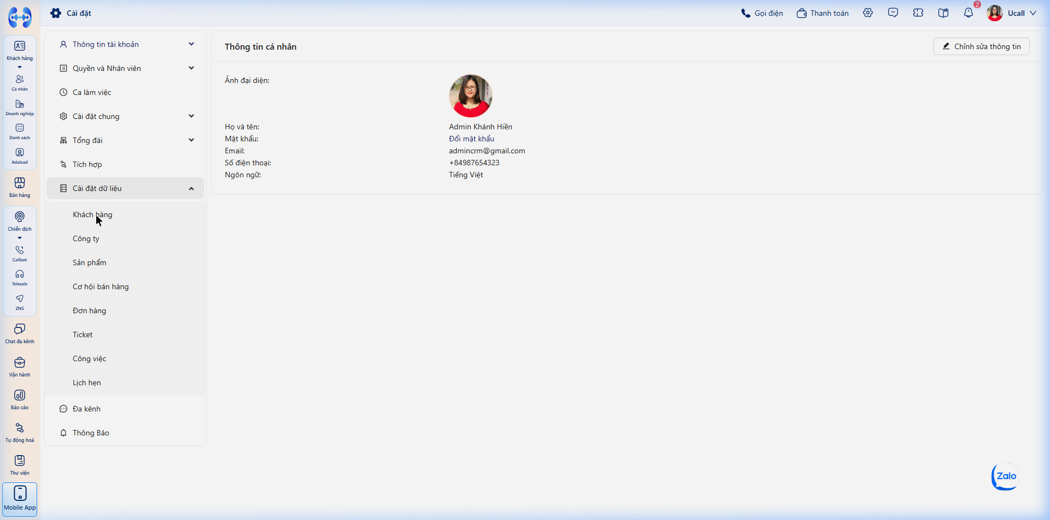
Bước 2: Danh sách các trường dữ liệu khách hàng với các cột thuộc tính.
Bước 3: Mở hộp thoại Thêm mới trường
Trên trang Quản lý trường dữ liệu Khách hàng, bấm vào nút `+` Thêm mới ở góc trên bên phải màn hình.
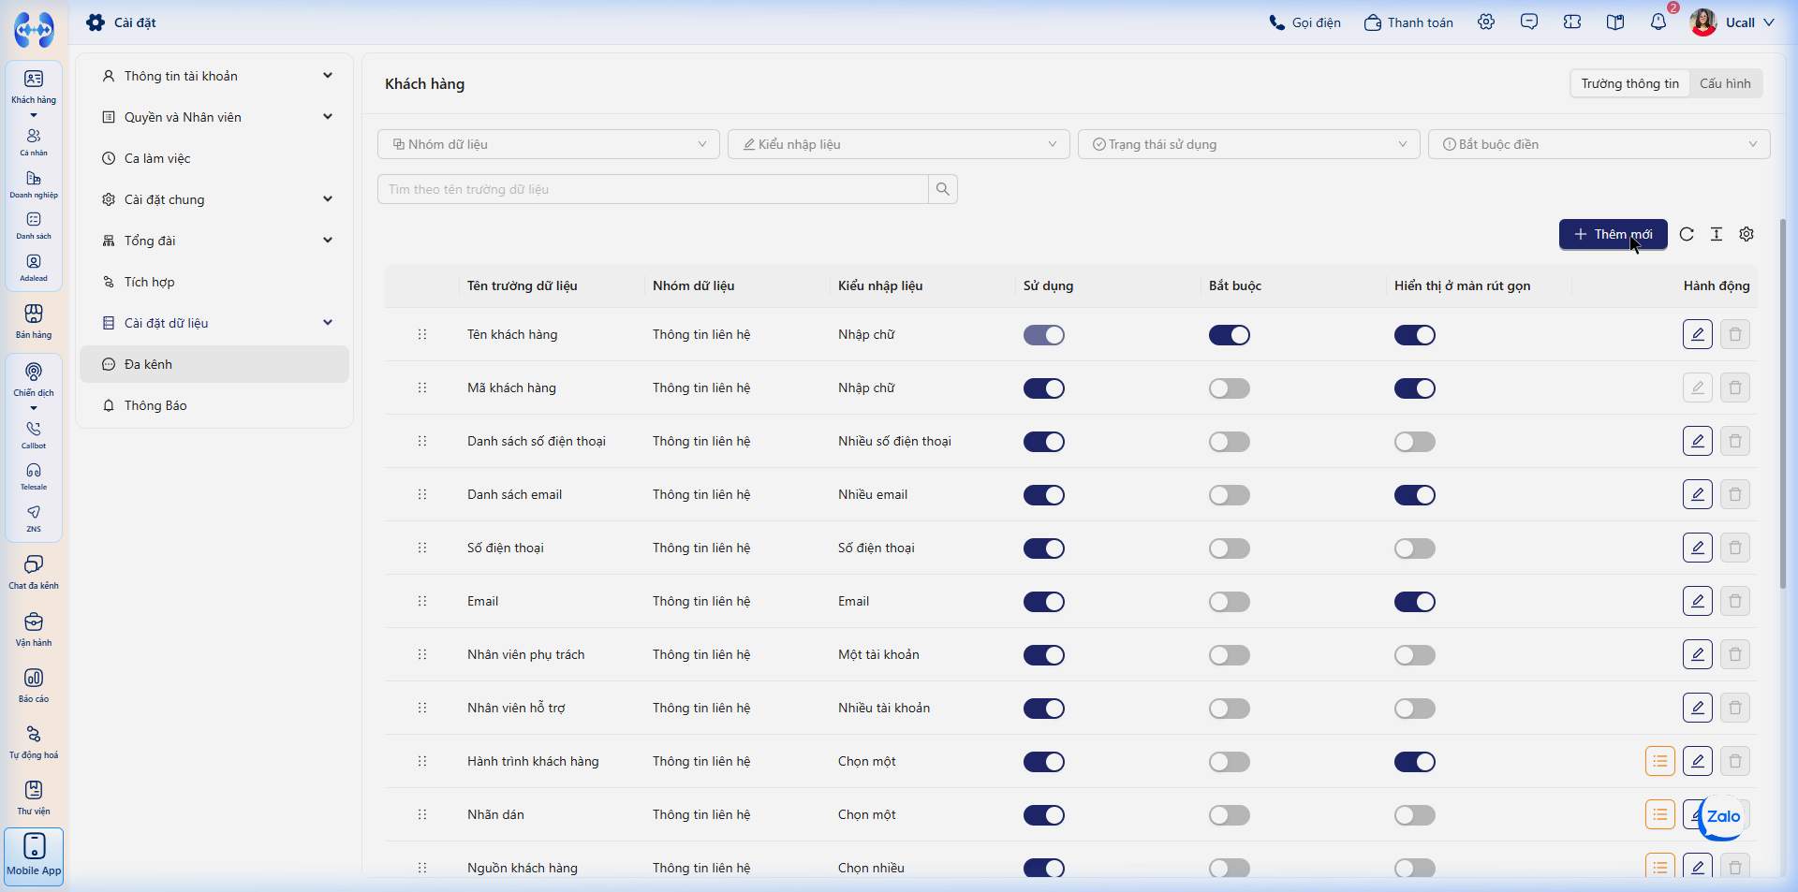
Bước 3: Hộp thoại Thêm mới trường dữ liệu với các mục điền tên và nhóm trường.
Bước 4: Cấu hình Kiểu Dữ liệu và Thuộc tính điều khiển
- Tên trường: Nhập tên trường hiển thị trên giao diện (Ví dụ: "Nhu cầu mua", "Diện tích mong muốn", "Ngân sách dự kiến").
- Nhóm dữ liệu: Lựa chọn nhóm gom trường (Ví dụ: Thông tin cơ bản, Thông tin cá nhân, Thông tin bổ sung).
- Kiểu dữ liệu: Lựa chọn 1 trong 17 kiểu dữ liệu chuyên sâu phù hợp (xem bảng chi tiết bên dưới).
- Thiết lập 4 thuộc tính điều khiển trường:
- Có sử dụng (Allow in form): BẬT để trường xuất hiện trên form; TẮT để tạm ẩn mà không làm mất dữ liệu cũ.
- Có bắt buộc (Is must fill): Buộc người dùng phải nhập thông tin này mới được phép lưu khách hàng mới.
- Hiển thị ở bảng (Default in table): Tự động xuất hiện làm một cột trên bảng danh sách khách hàng.
- Hiển thị ở Kanban (Default in Kanban): Hiển thị trường thông tin này trực tiếp trên mặt thẻ ở chế độ xem Kanban.
- Bấm Lưu lại để kích hoạt trường mới.
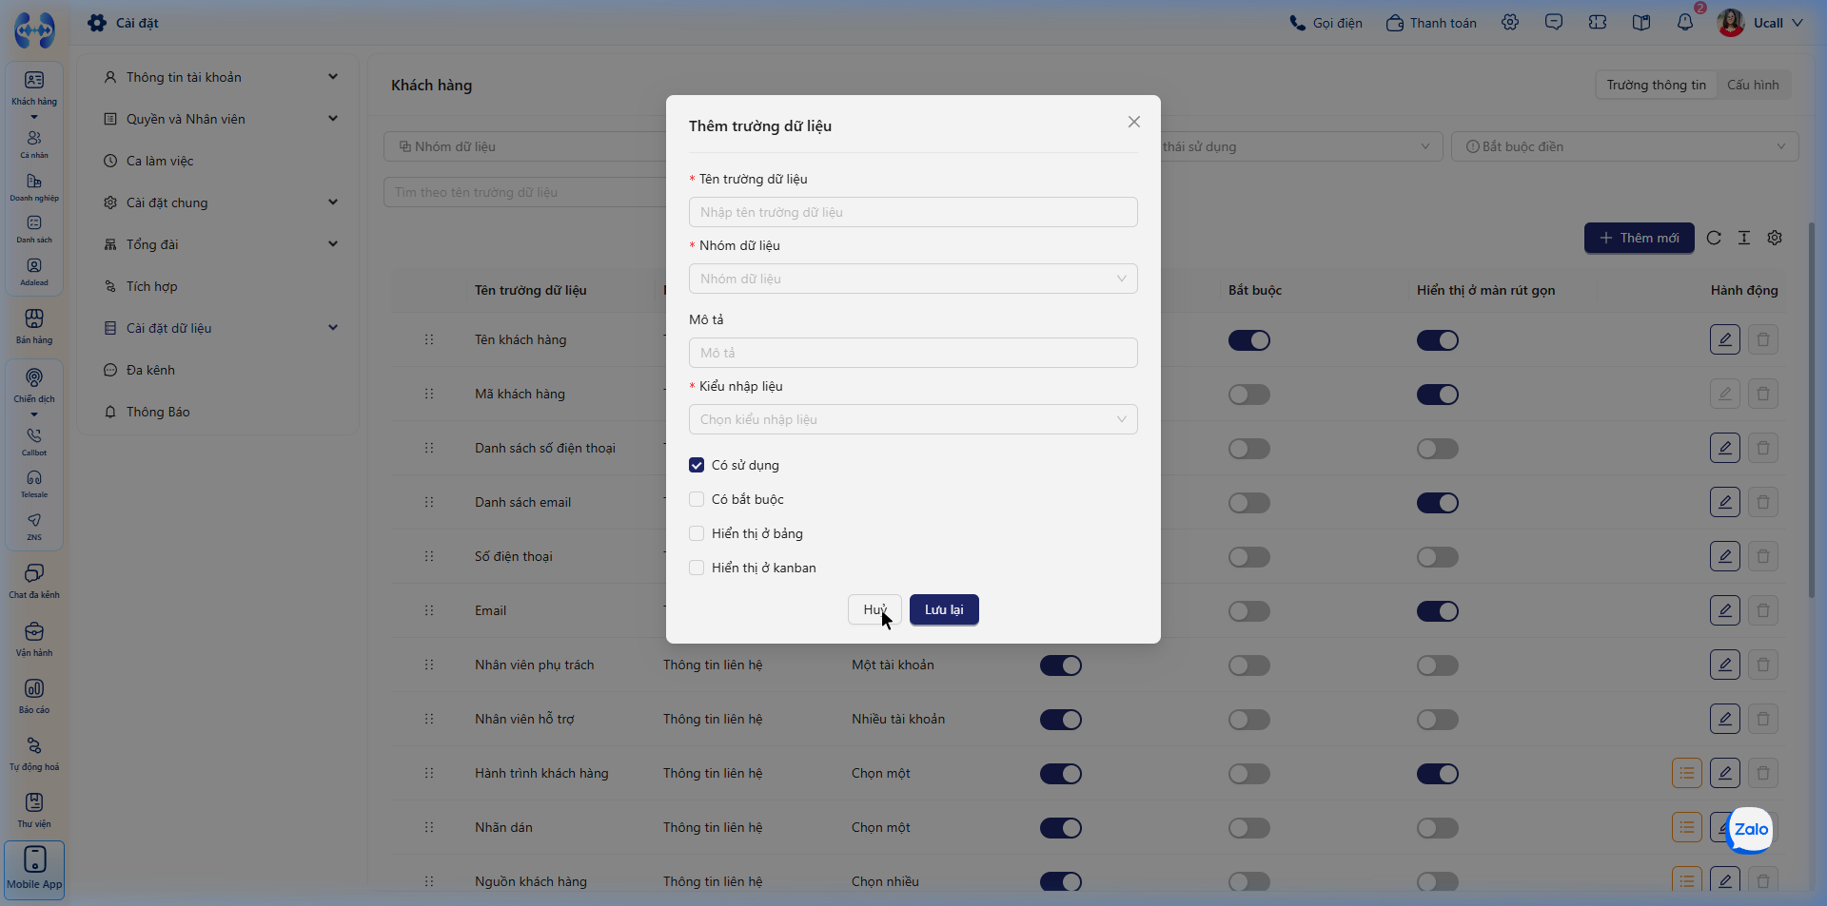
Bước 4: Lựa chọn kiểu nhập liệu phù hợp và bật/tắt các thuộc tính điều khiển.

V.2 Bảng Tra cứu 17 Kiểu Dữ liệu Được Hỗ trợ
STT | Kiểu dữ liệu | Đặc điểm kỹ thuật & Ứng dụng thực tế
1 | Nhập chữ (Single-line text) | Chuỗi ký tự ngắn tối đa 255 ký tự: Họ tên phụ, Số CCCD, Biển số xe.
2 | Đoạn văn (Paragraph text) | Văn bản dài nhiều dòng không định dạng: Yêu cầu riêng của khách hàng.
3 | Văn bản có định dạng (Rich text) | Hỗ trợ in đậm, nghiêng, màu sắc, danh sách: Bản ghi chú chi tiết.
4 | Email | Tự động kiểm tra cú pháp hòm thư hợp lệ (name@domain.com).
5 | Số điện thoại (Phone) | Chuẩn hóa số điện thoại, tích hợp sẵn icon click để gọi điện.
6 | Địa chỉ URL | Kiểm tra cú pháp liên kết web (http://, https://): Link Facebook, Website.
7 | File đính kèm | Cho phép tải lên tệp tin: Hợp đồng PDF, file thiết kế, ảnh chụp giấy tờ.
8 | Số nguyên (Integer) | Chỉ cho phép nhập số nguyên không dấu: Số lượng con cái, Năm sinh.
9 | Số thập phân (Decimal) | Số có dấu phẩy/chấm thập phân: Điểm tín nhiệm, Chiều cao, Cân nặng.
10 | Phần trăm (Percentage) | Tự động hiển thị ký hiệu % (0 - 100%): Tỷ lệ chiết khấu riêng.
11 | Ngày (Date) | Bộ chọn ngày/tháng/năm: Ngày sinh nhật, Ngày cấp chứng chỉ.
12 | Ngày & Giờ (Date & Time) | Chọn ngày và giờ chính xác: Giờ hẹn nhận bàn giao, Thời điểm tiếp cận.
13 | Thời lượng (Duration) | Định dạng số giờ, phút hoặc giây: Thời gian dùng thử nghiệm.
14 | Chọn một (Single select) | Danh sách thả xuống chỉ được chọn duy nhất 1 mục: Giới tính, Tình trạng hôn nhân.
15 | Chọn nhiều (Multi select) | Danh sách cho phép chọn nhiều nhãn đồng thời: Sở thích, Kênh sản phẩm quan tâm.
16 | Một tài khoản (Single User) | Chọn 1 nhân sự nội bộ trong công ty: Người phê duyệt, Quản lý phụ trách.
17 | Nhiều tài khoản (Multiple Users) | Chọn nhiều nhân sự nội bộ: Đội ngũ nhân viên cùng hỗ trợ dự án.

V.3 Cấu hình Tự động Phân công & Thu hồi Khách hàng
Tại màn hình Cài đặt Khách hàng, chuyển sang tab Cấu hình để thiết lập quy tắc vận hành lead tự động:
1. Quy tắc Phân công Lead tự động (Auto-assignment Rules)
- Mục đích: Khi có khách hàng mới đổ về từ Website, Form đăng ký, Facebook Lead Ads, Google Ads hoặc API, hệ thống sẽ tự động gán khách hàng cho nhân viên kinh doanh xử lý ngay lập tức mà không cần quản lý chia tay.
- Các phương thức phân bổ:
- Xoay vòng (Round-Robin): Lần lượt chia đều lead cho các nhân viên trong nhóm theo vòng tròn (Nhân viên A → B → C → A).
- Theo tỷ lệ phần trăm phân bổ: Chia lead theo năng lực của từng nhân sự (Ví dụ: Nhân viên Senior nhận 50%, Nhân viên Junior nhận 25%).
- Theo điều kiện lọc: Tự động chia lead miền Bắc cho nhóm Hà Nội, lead miền Nam cho nhóm TP.HCM.
2. Cơ chế Tự động Thu hồi Lead về Kho chung (Lead Recycling)
- Mục đích: Chống tình trạng nhân viên nhận lead nhưng bỏ quên, không liên hệ kịp thời, gây lãng phí chi phí marketing.
- Cơ chế hoạt động:
- Quản trị viên kích hoạt công tắc Tự động thu hồi khách hàng.
- Thiết lập điều kiện: "Nếu sau [X] ngày kể từ khi được phân công mà nhân viên không phát sinh bất kỳ tương tác nào (không có cuộc gọi kết nối, không có ghi chú mới)".
- Hành vi hệ thống:
- Tự động hủy quyền phụ trách của nhân viên cũ.
- Thu hồi khách hàng về trạng thái "Chưa phân công" (Kho chung).
- Tự động gửi thông báo cho Quản lý hoặc tự động chia tiếp cho một nhân viên khác chăm sóc.

V.4 Xử lý Sự cố Cấu hình Trường dữ liệu (Troubleshooting)
Vấn đề | Nguyên nhân | Hướng dẫn khắc phục
Không thấy trường mới tạo hiển thị trên form | Bạn chưa bật công tắc Có sử dụng (Allow in form) cho trường đó. | Vào lại trang Cài đặt trường dữ liệu, kiểm tra cột "Có sử dụng" và bật công tắc màu xanh.
Báo lỗi không cho lưu khách hàng mới | Có một trường dữ liệu đang bật thuộc tính Bắt buộc điền (Is must fill) nhưng bạn đang để trống. | Kiểm tra các trường có dấu sao đỏ * trên form và nhập đầy đủ thông tin trước khi lưu.
Lead mới không được tự động chia cho nhân viên | Nhân viên trong danh sách phân bổ đang ở trạng thái Tắt nhận lead hoặc danh sách phân công rỗng. | Kiểm tra tab Cấu hình phân công, đảm bảo danh sách nhân viên đang có ít nhất 1 người ở trạng thái hoạt động.

V.5 Câu hỏi thường gặp về Cấu hình Trường dữ liệu (FAQs)
- Q: Xóa một trường dữ liệu tùy chỉnh thì dữ liệu cũ của khách hàng có bị mất không?
- A: Có. Nếu bạn xóa hoàn toàn trường dữ liệu, toàn bộ giá trị đã lưu trong trường đó ở tất cả khách hàng sẽ bị loại bỏ vĩnh viễn. Nếu chỉ muốn ẩn trường khỏi giao diện mà vẫn giữ dữ liệu, bạn chỉ cần TẮT công tắc Có sử dụng thay vì xóa trường.
- Q: Có thể đổi kiểu dữ liệu của một trường sau khi đã tạo không?
- A: Không khuyến khích. Việc thay đổi kiểu dữ liệu (ví dụ: từ Nhập chữ sang Số) có thể làm sai lệch dữ liệu đã nhập trước đó. Hãy tạo một trường mới với kiểu dữ liệu mong muốn nếu cần chuyển đổi.

CHƯƠNG VI: QUY TRÌNH NHẬP & XUẤT DỮ LIỆU (IMPORT & EXPORT)
ℹ️ BỐI CẢNH & MỤC TIÊU
Mục tiêu: Hướng dẫn chi tiết quy trình đưa hàng loạt dữ liệu khách hàng từ file Excel/CSV vào hệ thống UCALL/Adahub một cách chính xác, xử lý triệt để trùng lặp số điện thoại/email, cũng như trích xuất dữ liệu ra file phục vụ báo cáo và lưu trữ.

VI.1 Hướng dẫn Nhập Khách hàng từ File Excel / CSV (Import Wizard)
Tính năng Import cho phép bạn nạp hàng ngàn khách hàng vào hệ thống chỉ trong vài phút thông qua quy trình 3 bước chuẩn mực:
Đường dẫn truy cập:
Từ màn hình Danh sách khách hàng (/dashboard/<mã_công_ty>/contacts/contact), bấm vào nút Nhập file ở góc trên bên phải (hoặc truy cập trực tiếp: /dashboard/<mã_công_ty>/contacts/import).

Bước 1: Tải file lên & Chọn danh sách đích (Upload File)
- Chuẩn bị file dữ liệu:
- Hệ thống hỗ trợ các định dạng: .xlsx, .xls, .csv với dung lượng tối đa 20MB.
- Bấm vào liên kết Tải file mẫu trên màn hình để tải file Excel tiêu chuẩn của hệ thống về máy tính.
- Sao chép dữ liệu khách hàng của bạn vào đúng các cột trong file mẫu (Họ tên, Số điện thoại, Email, Tỉnh thành, Nguồn lead,...).
- Kéo thả hoặc chọn file: Bấm vào khung tải lên để chọn file dữ liệu từ máy tính của bạn.
- Chọn Danh sách khách hàng mục tiêu: Chọn một danh sách liên hệ để gom nhóm toàn bộ tập dữ liệu vừa nhập (hoặc bấm tạo danh sách mới).
- Bấm Tiếp tục.
⚠️ CẢNH BÁO AN TOÀN DỮ LIỆU
Định dạng số điện thoại chuẩn: Đảm bảo cột số điện thoại không bị mất số 0 ở đầu (chuyển định dạng cột sang dạng Text trong Excel trước khi lưu). Các số điện thoại hợp lệ tại Việt Nam gồm 10 chữ số (Ví dụ: 0912345678 hoặc 84912345678).

Bước 2: Ghép nối Cột dữ liệu (Column Mapping)
Hệ thống sẽ hiển thị bảng đối chiếu giữa các cột trong file Excel của bạn với các trường dữ liệu tương ứng trên hệ thống:
- Kiểm tra tự động: Hệ thống tự động nhận diện các cột có tên trùng khớp (Ví dụ: cột "Họ tên" trong file Excel tự động ghép với trường "Họ và tên" trên CRM).
- Ghép nối thủ công: Đối với các cột chưa được ghép tự động, nhấp vào danh sách thả xuống ở cột bên phải để chọn trường tương ứng trên hệ thống.
- Bỏ qua cột: Nếu có những cột thông tin trong file Excel không cần nhập vào CRM, bạn có thể chọn "Bỏ qua cột này".
- Bấm Tiếp tục.

Bước 3: Cấu hình Kiểm tra Trùng lặp (Duplicate Handling)
Đây là bước then chốt giúp bảo vệ tính toàn vẹn và sạch sẽ của cơ sở dữ liệu:
- Chọn Tiêu chí kiểm tra trùng lặp:
- Số điện thoại (Phone): Khuyên dùng nhất; khách hàng có cùng số điện thoại sẽ bị phát hiện trùng.
- Email: Khách hàng có cùng địa chỉ email sẽ bị phát hiện trùng.
- Cả Số điện thoại và Email: Trùng một trong hai thông tin sẽ bị coi là trùng lặp.
- Lựa chọn Hành vi xử lý khi phát hiện trùng lặp:
- Bỏ qua bản ghi trùng (Khuyên dùng): Giữ nguyên dữ liệu khách hàng cũ trên hệ thống, không nhập bản ghi trùng từ file Excel vào.
- Cập nhật đè dữ liệu mới: Giữ lại khách hàng cũ nhưng cập nhật đè các trường thông tin mới từ file Excel vào hồ sơ đó.
- Cho phép tạo trùng: Vẫn tạo mới khách hàng bình thường dù đã trùng số điện thoại.
- Gán Nhân viên phụ trách mặc định: Chọn nhân viên sẽ tự động nhận số lead này sau khi nhập, hoặc để hệ thống tự động chia theo quy tắc Round-Robin.
- Bấm Hoàn tất nhập liệu.

Bước 4: Theo dõi Tiến trình & Báo cáo Kết quả
- Hệ thống sẽ tiến hành nhập liệu ngầm trên máy chủ. Bạn có thể tiếp tục làm việc bình thường mà không cần giữ cửa sổ trình duyệt mở.
- Khi hoàn tất, hệ thống hiển thị thông báo kết quả chi tiết:
- Tổng số bản ghi trong file: Ví dụ 1,000 dòng.
- Số bản ghi nhập thành công: 980 dòng.
- Số bản ghi bị lỗi / trùng bị bỏ qua: 20 dòng.
- Bạn có thể bấm nút Tải file lỗi để xem chi tiết lý do từng dòng bị thất bại (Ví dụ: sai định dạng số điện thoại, thiếu trường bắt buộc).

VI.2 Hướng dẫn Xuất Dữ liệu Khách hàng ra File Excel (Export)
Tính năng Xuất dữ liệu phục vụ mục đích sao lưu dữ liệu, báo cáo định kỳ hoặc phân tích trên các công cụ BI:
Các bước thực hiện:
- Tại màn hình Danh sách khách hàng, sử dụng các bộ lọc hoặc chế độ xem để lọc ra đúng tập khách hàng cần trích xuất (Ví dụ: "Khách hàng VIP đã mua hàng trong tháng").
- Tích chọn các khách hàng cần xuất, hoặc không tích gì nếu muốn xuất toàn bộ kết quả của bộ lọc hiện tại.
- Bấm vào nút Xuất file trên thanh công cụ phía trên bảng.
- Trong cửa sổ cấu hình xuất dữ liệu:
- Chọn phạm vi xuất: Tất cả các dòng thỏa mãn bộ lọc hoặc Chỉ các dòng được tích chọn.
- Chọn các trường dữ liệu cần xuất: Tích chọn các cột thông tin cần lấy ra file Excel (Họ tên, SĐT, Email, Doanh thu, Người phụ trách, Ngày tạo,...). Có thể bấm Chọn tất cả.
- Bấm Tải xuống. Hệ thống sẽ tạo file .xlsx và tự động tải về thư mục Downloads trên máy tính của bạn.
⚠️ CẢNH BÁO AN TOÀN DỮ LIỆU
Quyền hạn bảo mật khi xuất file: Tính năng Xuất file có thể bị giới hạn hoặc ẩn hoàn toàn tùy theo phân quyền của Quản trị viên đối với tài khoản của bạn, nhằm phòng chống rủi ro rò rỉ dữ liệu khách hàng của doanh nghiệp.

VI.3 Xử lý Sự cố Nhập & Xuất Dữ liệu (Troubleshooting)
Sự cố | Nguyên nhân cốt lõi | Hướng dẫn khắc phục cụ thể
File tải lên báo lỗi "Định dạng không được hỗ trợ" | File đang ở định dạng .doc, .pdf, .numbers hoặc .csv sử dụng mã hóa font không tương thích (Non-UTF8). | Mở file bằng Excel, chọn Save As và lưu lại dưới định dạng chuẩn Excel Workbook (.xlsx) hoặc CSV UTF-8.
Số điện thoại bị mất số 0 đầu tiên khi nhập | File Excel đang để định dạng cột ở dạng Number thay vì Text, khiến Excel tự động xóa số 0 ở đầu. | Chọn toàn bộ cột số điện thoại trong Excel, chọn Format Cells → chuyển sang định dạng Text, thêm lại số 0 rồi lưu file trước khi upload.
Nút "Xuất file" bị mờ hoặc không nhìn thấy | Tài khoản của bạn không được Quản trị viên cấp quyền "Xuất dữ liệu khách hàng" trong phần phân quyền vai trò. | Liên hệ Quản trị viên cấp cao của tổ chức để yêu cầu cấp quyền Export nếu phục vụ công việc chính đáng.

VI.4 Câu hỏi thường gặp về Nhập & Xuất Dữ liệu (FAQs)
- Q: Dung lượng file tối đa cho một lần nhập là bao nhiêu?
- A: Dung lượng tối đa là 20MB cho mỗi lần tải lên. Với file Excel thuần text, dung lượng này tương đương khoảng 50,000 đến 100,000 dòng dữ liệu.
- Q: Nếu trong lúc đang import mà tôi vô tình tắt trình duyệt thì quá trình nhập có bị dừng lại không?
- A: Không. Tiến trình nhập liệu chạy hoàn toàn ngầm trên máy chủ của UCALL. Bạn có thể an tâm tắt trình duyệt hoặc chuyển sang làm tác vụ khác; hệ thống sẽ gửi thông báo chuông khi quá trình nạp dữ liệu hoàn tất.

CHƯƠNG VII: BẢNG XỬ LÝ SỰ CỐ TỔNG THỂ TOÀN HỆ THỐNG
Vấn đề / Thông báo lỗi | Nguyên nhân cốt lõi | Hướng dẫn khắc phục cụ thể
:

CHƯƠNG VIII: CÂU HỎI THƯỜNG GẶP TỔNG HỢP (COMPREHENSIVE FAQS)
- Q: Nếu lỡ bấm xóa nhầm khách hàng thì có thể khôi phục lại từ Thùng rác không?
- A: Hoàn toàn không. Hệ thống UCALL thực hiện cơ chế xóa dứt điểm để bảo vệ tính đồng nhất dữ liệu và quyền riêng tư. Khi đã xác nhận xóa, toàn bộ dữ liệu tương tác, cuộc gọi, ghi chú sẽ bị loại bỏ vĩnh viễn và không thể khôi phục.
- Q: Một khách hàng có thể liên kết với nhiều Đơn hàng và Cơ hội bán hàng không?
- A: Có. Khách hàng có quan hệ 1-N (Một - Nhiều) với Đơn hàng, Cơ hội, Công việc và Phiếu ghi. Bạn có thể tạo không giới hạn các giao dịch liên quan trong suốt vòng đời của khách hàng.
- Q: Có thể phân quyền cho nhân viên chỉ xem được khách hàng do chính họ phụ trách không?
- A: Có. Trong phần Cài đặt phân quyền thành viên, Quản trị viên có thể thiết lập quyền xem dữ liệu theo phạm vi: Toàn bộ công ty, Theo phòng ban/nhóm, hoặc Chỉ khách hàng được phân công phụ trách.
- Q: Khi thêm khách hàng vào chiến dịch Callbot, bot có tự động gọi ngay lập tức không?
- A: Thời điểm gọi phụ thuộc vào cấu hình của Chiến dịch Callbot đó (ví dụ: khung giờ gọi cho phép từ 8:00 - 18:00). Nếu chiến dịch đang chạy và nằm trong khung giờ làm việc, bot sẽ lập tức đưa số điện thoại vào hàng đợi gọi tự động.
- Q: Khách hàng Cá nhân khác gì với Khách hàng Doanh nghiệp?
- A: Khách hàng Cá nhân là một con người cụ thể với số điện thoại và email cá nhân. Khách hàng Doanh nghiệp là một pháp nhân công ty. Trong mô hình B2B, bạn có thể tạo một Công ty và gắn nhiều Khách hàng Cá nhân vào công ty đó với các chức vụ tương ứng (Giám đốc, Kế toán, Trưởng phòng thu mua...).

